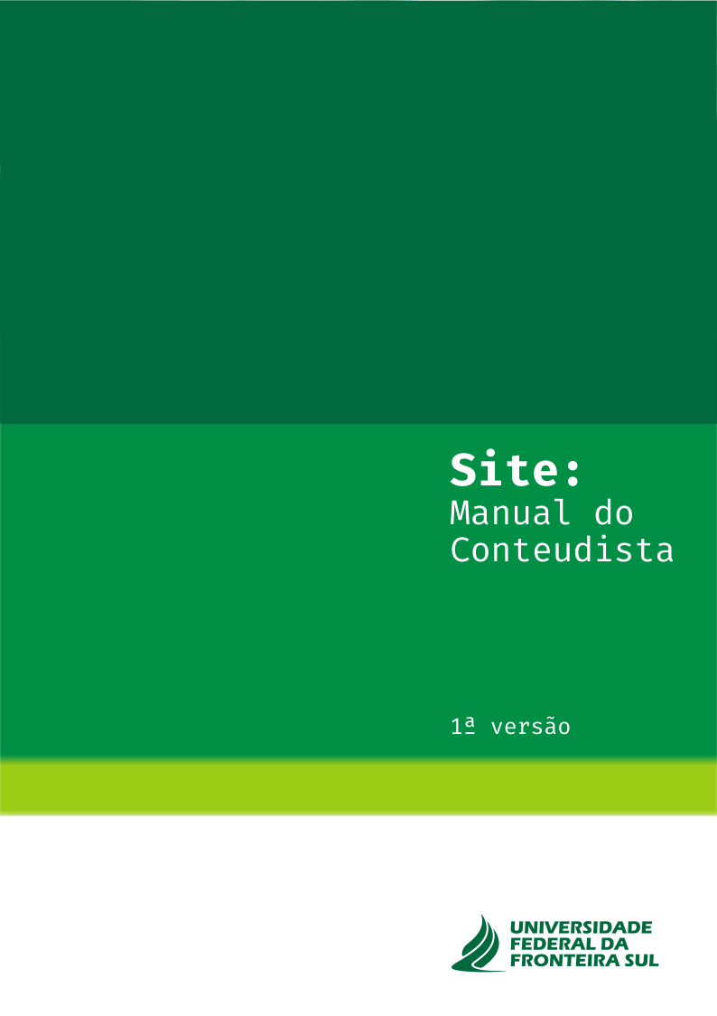

SUMÁRIO

Sumário
1 PLONE 3
1.1 RECOMENDAÇÕES SOBRE ACESSIBILIDADE 3
1.1.1 Documentos para download em formatos acessíveis 3
1.1.2 Descrição de links 4
1.2 ALTERNATIVA EM TEXTO PARA AS IMAGENS DO SITE 4
1.3 FLUXO DE TRABALHO (WORKFLOW) 4
1.4 BARRA DE NAVEGAÇÃO 5
1.5 PRIMEIRO ACESSO? 6
1.6 CONHECENDO O MENU DE TRABALHO 6
1.7 CONHECENDO OS OBJETOS DO PLONE 8
2 BASE DE DADOS 9
2.1 OBJETOS PRÓPRIOS DA BASE DE DADOS 9
2.2 EDIÇÃO DE CONTEÚDOS NA BASE DE DADOS 9
2.2.1 Edição de Equipes de Trabalho (BD Eq Trabalho) 13
2.3 EDITANDO UM BD CURSO 17
2.4 COMO ADICIONAR UM DOCENTE QUE AINDA NÃO ESTÁ NO SITE? 19
2.5 COMO CADASTRAR UMA TURMA DE DISCENTES? 21
3 BASE DE ATOS NORMATIVOS 24
3.1 OBJETOS PRÓPRIOS DA BASE DE ATOS NORMATIVOS 24
3.1.1 Busca de atos normativos 24
3.1.2 Como editar um ato normativo? 26
3.1.3 Como publicar um ato normativo? 27
4 EDIÇÃO DE MENUS DE VISUALIZAÇÃO 32
4.1 COMO IDENTIFICAR OBJETOS EDITÁVEIS NO MENU DE EXIBIÇÃO? 32
4.1.1 Inclusão de objeto no menu de visualização 35
5 CRIAÇÃO E EDIÇÃO DE EVENTOS 37
5.1 EDITANDO UM EVENTO 37
5.2 CRIANDO UM NOVO EVENTO 37
6 CRIAÇÃO E POSTAGEM DE NOTÍCIAS 39
6.1 INSERINDO IMAGENS DENTRO DO TEXTO DA NOTÍCIA 46
6.2 TAMANHOS-PADRÃO DE IMAGENS-DESTAQUE 48
6.3 COMO COLOCAR UMA NOTÍCIA EM DESTAQUE NA CAPA DO CAMPUS? 49
7 CRIAÇÃO DE FORMULÁRIOS 50
7.1 INSTRUÇÕES DE PREENCHIMENTO PARA A PASTA DE FORMULÁRIOS 51
8 EXIBIÇÃO DE AGENDA NO SITE UFFS 57
9 CRIAÇÃO DE LINKS E TABELAS NO OBJETO TEXTO RICO 59
10 INCLUINDO OU ALTERANDO BD PESSOA …….……………..……………..……60
10.1 Editando um BD Pessoa já existente…………..……………..………62
10.2 Diferença entre BD Pessoa e usuário conteudista…………….62
10.3 Editando um BD Pessoa já existente ….…..…………………….…...62
10.4 Criando um BD Pessoa ….…..………..…………………..………………..65

1 PLONE

O site da UFFS foi desenvolvido e abrigado em um gerenciador de conteúdo livre e de código aberto chamado Plone, que possui um sistema de fluxo de trabalho (workflow), segurança e funções pré-configuradas, além de um conjunto de tipos, conteúdo e suporte a várias línguas. O Plone é um dos gerenciadores com melhores níveis de segurança. Ele registra, inclusive, o histórico de todos os seus acessos e das alterações no ambiente de gestão, a partir do seu login e senha, fazendo com que a gestão de conteúdo do site seja efetiva. Atualmente, a Diretoria de Comunicação (DICOM) é o órgão responsável por toda a gestão do site da UFFS, monitorando todas as ações realizadas no Plone.

Mas antes de seguirmos, leia atentamente o breve resumo sobre informações essenciais do site da UFFS.

1.1 RECOMENDAÇÕES SOBRE ACESSIBILIDADE

O site da UFFS foi desenvolvido para atender aos padrões de acessibilidade implementados pelo Modelo de Acessibilidade em Governo Eletrônico (eMAG) do Governo Federal e também aos padrões internacionais estabelecidos pelos WACG e W3C.

As diretrizes ou recomendações de acessibilidade explicam como tornar o conteúdo Web acessível a todas as pessoas. Nesse sentido, além do ambiente de desenvolvimento, algumas especificações precisam ser seguidas para tornar o conteúdo do site acessível.

1.1.1 Documentos para download em formatos acessíveis
Assim como o conteúdo de um site deve ser acessível, o material disponibilizado para download também precisa ser. Um dos formatos mais acessíveis é o próprio HTML e, por isso, os atos normativos da UFFS passaram a ser exibidos, no site, neste formato.

Também podem ser utilizados arquivos para download no formato Open Document Format (ODF). Se um arquivo for disponibilizado em PDF, deverá ser fornecida uma alternativa em HTML ou ODT, uma vez que os leitores de tela utilizados por pessoas com alguma deficiência não são capazes de ler o formato PDF.

* HTML é uma linguagem de marcação utilizada na construção de páginas na WEB. Documentos HTML podem ser interpretados por navegadores.
* O Open Document Format (ODF) é um formato aberto de documento adotado pela Arquitetura de Interoperabilidade em Governo Eletrônico (ePING) que pode ser implementado em qualquer sistema. O ODF engloba formatos como: Open Data Text (ODT) para documentos de texto, Open Data Sheet (ODS) para planilhas eletrônicas, Open Data Presentation (ODP) para apresentações de slides, entre outros. Se optar por utilizar um arquivo ODT, disponibilize-o somente para leitura.
* Como coloco um arquivo ODT só para leitura? Na barra de tarefas do writer, acesse arquivo>propriedades>segurança>abrir o arquivo somente p/ leitura.

1.1.2 Descrição de links

Além de ser claro e sucinto, o texto do link precisa fazer sentido mesmo quando isolado do contexto da página. Evite, portanto, a utilização de links do tipo “clique aqui”, “leia mais”, “mais”, “saiba mais”, “veja mais”, “acesse a lista”, pois essas expressões não fazem sentido fora do contexto. Muitos usuários de leitores de tela navegam por links, tornando descrições como “Clique aqui” ou “Veja mais” insuficientes para o usuário saber o destino do link ou localizá-lo na página.

Além disso, os leitores de tela possuem uma tecla de atalho que permite ao usuário acessar a lista de todos os links da página. É uma maneira fácil e rápida de ter acesso aos links. No entanto, se o texto dos links não for suficientemente descritivo, essa funcionalidade terá pouco valor.

Exemplo correto:
Saiba mais a respeito de acessibilidade.

Exemplo incorreto:
Clique aqui para saber mais a respeito de acessibilidade.

1.2 ALTERNATIVA EM TEXTO PARA AS IMAGENS DO SITE

As imagens disponibilizadas no site sempre devem ser descritas, através do recurso “alternative text”. Pessoas cegas não terão acesso ao conteúdo transmitido por uma imagem caso não se forneça uma descrição para ela.
Ao descrever uma imagem, pergunte-se: "se eu não pudesse utilizar esta imagem aqui, o que eu escreveria em seu lugar?”

1.3 FLUXO DE TRABALHO (WORKFLOW)

Entre as diversas funcionalidades de edição do Plone, há o Estado do Objeto, que indica em qual posição ele está no fluxo de trabalho (workflow). O Plone trabalha com três diferentes estados para seus conteúdos: esboço interno, revisão pendente e visível externamente. Todo conteúdo criado no site precisa obedecer a esse fluxo de trabalho padrão do Plone.

Quando o conteúdo é criado, ele está inicialmente no estado Esboço interno (invisível para visitantes da página). Nesse estado o conteúdo pode ser editado pelo seu criador (a cor desse estado é laranja).

No momento em que desejar, o criador do conteúdo/objeto pode mudar o status do conteúdo/objeto, enviando-o para publicação (a cor desse estado é amarela). Quando essa ação é realizada, o conteúdo/objeto passará ao status Revisão Pendente. Isso quer dizer que o conteúdo/objeto entrou no monitoramento do site realizado pela DICOM, que realizará a publicação externa.

Assim que Visível Externamente (a cor desse estado é azul), o conteúdo/objeto se tornará visível para todos os visitantes do site. Para retornar ao estado Esboço interno e fazer alterações, basta retirar o item de publicação.

ATENÇÃO!
É somente no estado Esboço interno que o usuário tem permissão para efetuar edições no objeto/conteúdo.

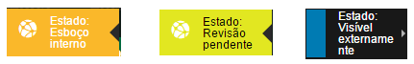

1.4 BARRA DE NAVEGAÇÃO

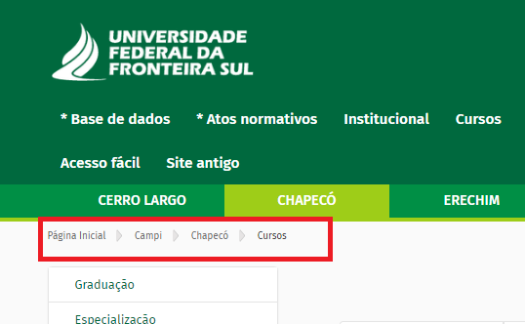

A barra de navegação atende aos requisitos de acessibilidade eMAG e tem objetivo de informar o usuário sobre sua localização na página, permitindo que ele saiba onde está no momento. Assim, esse recurso também conhecido como “migalha de pão” (breadcrumbs), exibe links navegáveis em forma de lista hierárquica os quais permitem que o usuário saiba qual o caminho percorrido até chegar à página em que se encontra no momento. Ex.: Página inicial > campi > Chapecó > cursos

Agora você está pronto. Vamos lá!

1.5 PRIMEIRO ACESSO?

Já é conteudista do site? Sim? Então acesse: https://www.uffs.edu.br/login e informe o seu nome de usuário e senha.

Se ainda não é um conteudista cadastrado, solicite junto ao seu departamento a criação de seu perfil de conteudista. A instância máxima responsável deverá enviar um e-mail site@uffs.edu.br, informando nome completo, Siape, e-mail institucional e atividades que serão desempenhadas no site.

Ex.: para criação de usuários conteudistas da Pró-Reitoria de Graduação, o e-mail deve ser enviado por prograd@uffs.edu.br

Agora que você está logado, é importante saber que suas permissões de edição serão de acordo com o seu departamento e as funções desempenhadas.
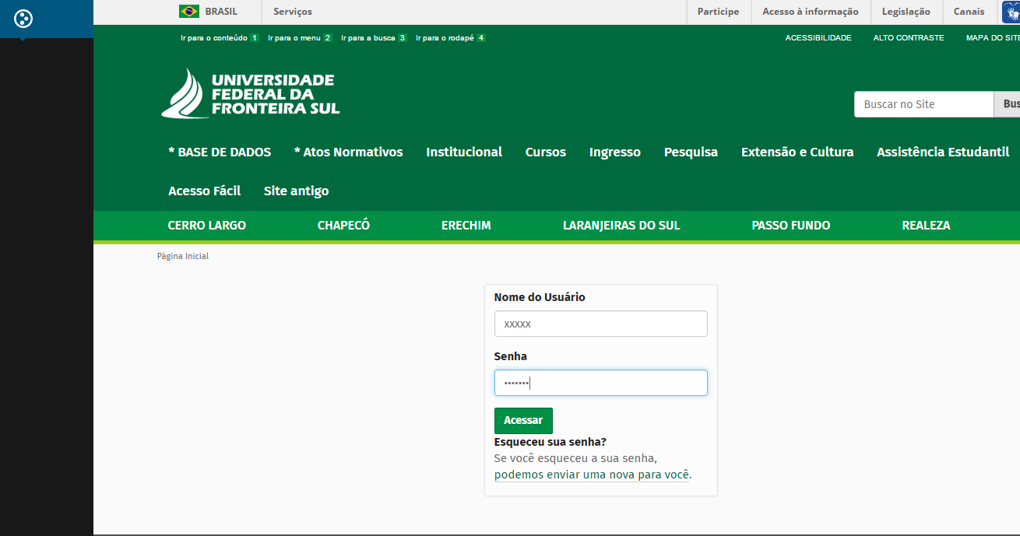

Além disso, é preciso saber que o site da UFFS tem três ambientes de edição: Base de dados, Base de atos normativos e menus de visualização. Ao longo deste Manual você encontrará a descrição de cada ambiente.

1.6 CONHECENDO O MENU DE TRABALHO

No Plone, textos, imagens e arquivos são considerados objetos, os quais podem ser organizados em pastas e menus.

Tudo que você poderá fazer depois de logado no Plone, todas as edições, alterações, exclusões ou inclusões de objetos, é realizado pelo menu de trabalho exibido na cor preta, localizado à esquerda de sua tela.

Esse menu só aparece para quem estiver logado e na pasta em que o usuário tem permissões. Por exemplo: o grupo da Pró-Reitoria de Extensão só possui permissão para edição no menu da sua Pró-Reitoria.

Observe para que serve cada um dos botões do menu:

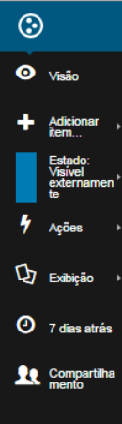
- Visão: representa a maneira como um conteúdo será apresentado quando acessado fora do ambiente de gestão de conteúdo. Quando se define a visão-padrão de um objeto, é esta aba que deve ser clicada para verificar se a escolha foi correta.

- Adicionar item: utilizado para inserir novos objetos em determinada pasta.

- Estado: worflow de trabalho – indica em que estado de publicação está o objeto.

- Ações: esse botão é exibido, no entanto os usuários não têm permissão para efetuar alterações.

- Exibição: é o mesmo caso do botão Ações (não há permissão para alterações).

- 7 dias atrás: o relógio indica o histórico de criação e modificações do objeto.

- Compartilhamento: permite atribuir permissões a um usuário ou grupo de usuários para objeto ou área específicos.

ATENÇÃO!
Esse é o menu de trabalho padrão do Plone. É possível que alguns dos botões não estejam disponíveis para você. A exibição dependerá do seu nível de permissão.

1.7 CONHECENDO OS OBJETOS DO PLONE

Apresentação Dinâmica: exibir conteúdos armazenados na Base de dados ou na Base de atos normativos.

Arquivo: inserir arquivos com extensão “odt”, “doc”, “pdf”, “txt”, “xls”, “zip” (arquivo que reúne mais de um documento) ou “swf” (arquivos em flash, somente para download).

Coleção: possibilitar que um conjunto de itens fique disponível em uma pasta ou em uma determinada área da capa, gerando filtros(critérios) como Local do Item e Tipo do Item para, por exemplo, entrar em um monitoramento.

Evento UFFS: divulgar eventos promovidos pela UFFS.

Imagem com legenda: adicionar imagens e acrescentar legendas descritivas a fim de facilitar a acessibilidade.

Informe: publicar notas informativas dos setores/cursos.

Link p/Ato Normativo: disponibilizar o link de acesso a atos normativos que já estão cadastrados na Base de atos normativos do site.

Link p/Menu: disponibilizar links de acesso a menus internos do site.

Link p/Pessoas: disponibilizar links de acesso a pessoas previamente cadastradas no site. Mais utilizado para criação de turmas nos cursos.

Menu: inserir menus interno (submenus) ou menus-raiz.

Notícias UFFS: publicar notícias sobre a UFFS ou em específico sobre o departamento ao qual a pasta se refere, como um Campus.

Pasta: inserir pastas ou pastas ocultas.

Texto: (não utilizado).

Texto Rico: incluir textos institucionais com acesso à formatação. É possível copiar os textos diretamente do editor de texto utilizado para a sua produção. Porém, recomenda-se que seja copiado e colado com Ctrl+Shift+V ou colado do Bloco de Notas (para limpar a formatação) e só então ser aplicado no campo Corpo do Texto.

Trabalho Acadêmico: publicar dissertações, teses e monografias.

URL: inserir links externos ao site da UFFS.

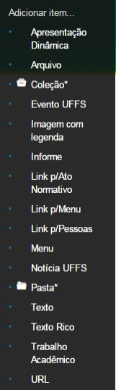

2 BASE DE DADOS

Com a intenção de facilitar a atualização de dados dentro do site da UFFS, foi criado um sistema de Base de Dados (BD). A BD é uma espécie de repositório, onde ficam armazenadas informações sobre a UFFS e que podem ser replicadas em vários locais do site. Os principais conteúdos existentes na base de dados são relativos a setores, órgãos colegiados, comissões, cargos de gestão, pessoas e cursos da UFFS.

O fato de tais conteúdos estarem colecionados em único lugar facilita o processo de consulta e atualização, uma vez que as informações da base de dados, mesmo que citadas em diversos lugares do site só precisam ser atualizadas em um local, que é a Base de dados. Nesse caso, ao preencher uma informação na Base de dados, ela será exibida, automaticamente, nos menus de visualização do site.

2.1 OBJETOS PRÓPRIOS DA BASE DE DADOS

BD Pessoa: inserir uma nova pessoa no site: servidor, aluno, integrante da comunidade regional;
BD Cargo: inserir um novo cargo de gestão;
BD Curso: inserir um novo curso de Graduação, Especialização, Mestrado ou Doutorado;
BD Eq Cargo: criar um cargo gestor de uma equipe de trabalho (comissão, conselho, colegiado, comitê, núcleo);
BD Eq Membros: criar um grupo de pessoas que representam um determinado segmento de uma equipe de trabalho;
BD Eq Trabalho: criar um órgão colegiado – instâncias que abrigam representações de várias pessoas ou segmentos;
BD Fluxograma: inserir um fluxograma – item exclusivo da Pró-Reitoria de Planejamento;
BD Setor: inserir um novo setor na Base de dados.

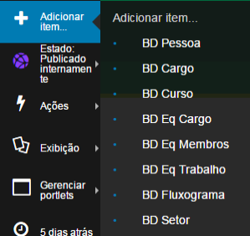

2.2 EDIÇÃO DE CONTEÚDOS NA BASE DE DADOS

Você verá que a atualização dos objetos na Base de dados é realizada, basicamente, através do preenchimento de formulários. Muitos formulários são padrões, como formulário de cargo de gestão, cursos, setores, etc. Você também poderá observar que muitos campos dos formulários são campos de busca. Isso quer dizer que o site buscará determinadas informações que já foram pré-cadastradas no site. É o caso de pessoas (professores, técnicos, alunos), setores, cargos de gestão, atos normativos.

Exemplo de campo de busca de pessoas:
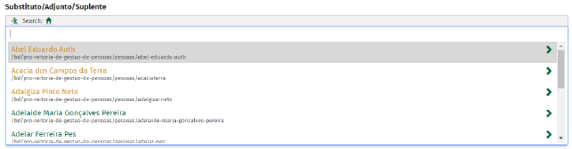

Exemplo de campo de busca de atos normativos
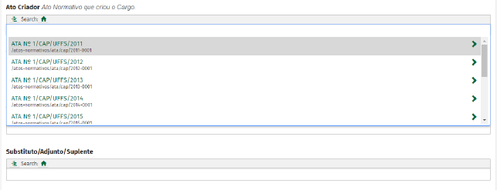

Por isso é importante ter em mente que a Base de dados tem uma certa hierarquia que deve ser considerada para o preenchimento dos dados. A informação deve ser colocada no site sempre da menor informação para a maior.

Exemplo:
Se seu objetivo é cadastrar um novo setor, precisa considerar que, para ter um setor no site da UFFS, é preciso que exista um cargo de gestão para esse setor e, para que exista esse cargo de gestão, é preciso que uma pessoa o ocupe.

Nesse caso, a inserção das informações deve ser iniciada pela pessoa, para depois criar o cargo de gestão e, na sequência, selecionar o cargo de gestão dentro do setor criado.

Pessoa
Cargo de
gestão
Setor

Passo 1
Após estar logado no site https://www.uffs.edu.br/login, acesse o menu Base de dados e escolha a unidade (campus) ou setor em que deseja realizar alterações.

Atenção: utilize o procedimento descrito abaixo para a edição de cargos de gestão, cursos, setores, biblioteca, pessoas…
*Se for uma Equipe de Trabalho, consulte no final deste capítulo o procedimento.
Ex.: edição de um cargo de gestão do Campus Chapecó.

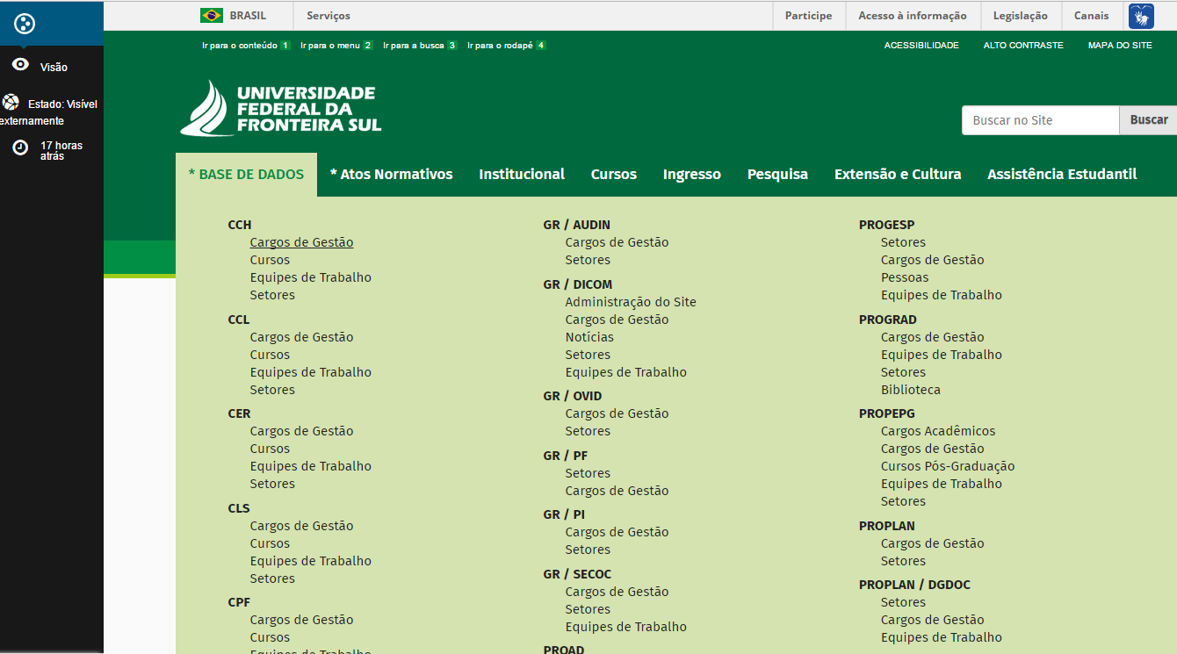

Passo 2
Clique no cargo que deseja fazer alterações.

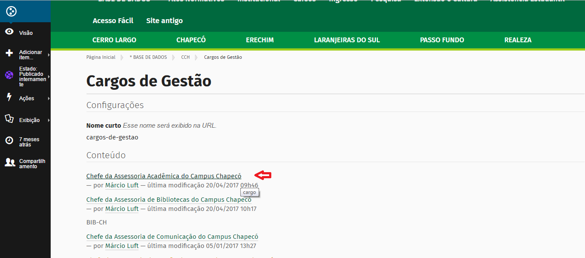

Passo 3
Clique em Estado: Visível externamente e em seguida Retirar. Essas opções estarão disponíveis na barra lateral esquerda.

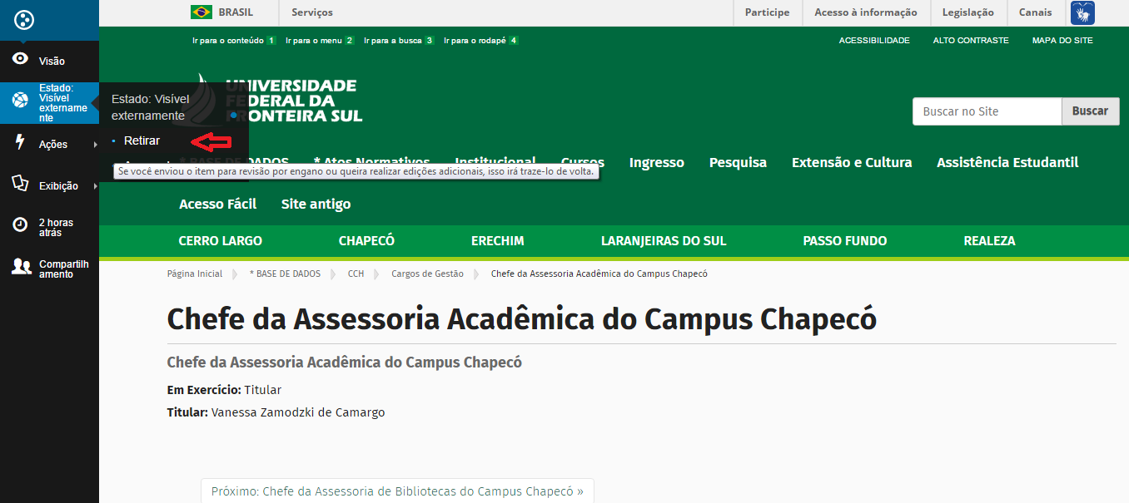

Passo 4
Automaticamente o status mudará para Estado: Esboço interno e o botão Edição ficará disponível. Clique em edição para realizar as mudanças necessárias.

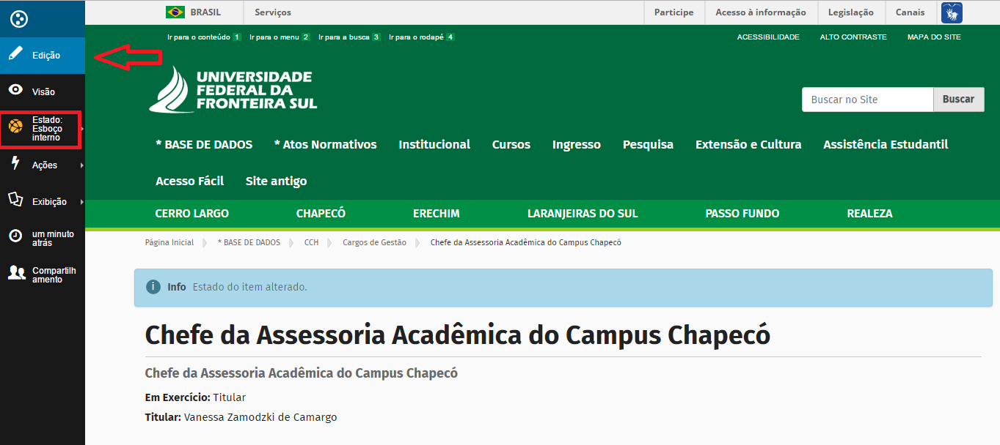

Passo 5
Preencha o formulário e em seguida salve-o.

Passo 6
Clique em Estado: Esboço interno e Enviar para publicação.

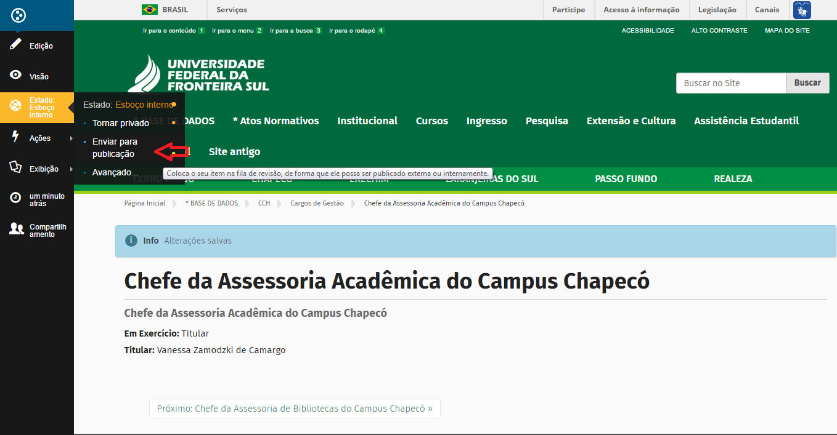

* Caso deseje fazer alguma alteração após ter enviado para publicação, basta clicar em Estado: Revisão pendente>Retirar >Edição, iniciando o processo de alteração novamente.

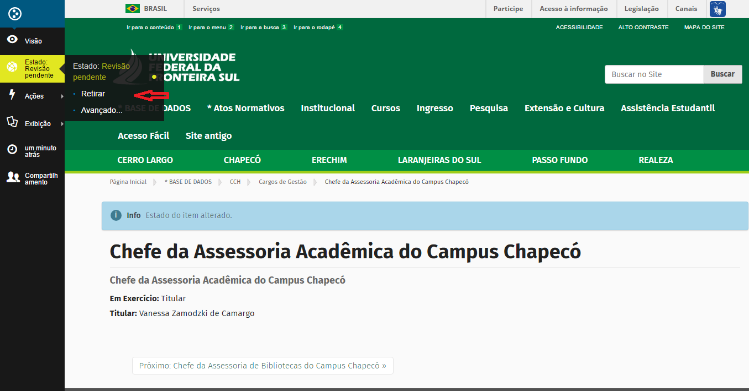
* Para a criação de cargos ou setores novos, por exemplo, é necessário enviar um e-mail de solicitação para site@uffs.edu.br, informando o nome e o titular do cargo.

2.2.1 Edição de Equipes de Trabalho (BD Eq Trabalho)

A edição do objeto Equipes de Trabalho (BD Eq Trabalho) possui algumas especificidades.

Cada Órgão Colegiado, Comissão, Colegiado ou Comitê foi nomeado, no site da UFFS, como uma Equipe de Trabalho (BD Eq Trabalho).

Essas são instâncias que abrigam representações de várias pessoas ou segmentos, o que chamamos de Equipes de Membros (BD Eq Membros). O Conselho Universitário, por exemplo, é uma Equipe de Trabalho, pois congrega Equipes de Membros (representações) de vários segmentos.

Exemplo: criação e edição de Equipe de Trabalho Conselho Comunitário do Campus Chapecó

Após seguir os procedimentos-padrão e percorrer o caminho Base de dados>CCH>Equipes de trabalho, acesse a pasta Conselho Comunitário do Campus Chapecó. Você verificará que, dentro desta pasta, existe a própria Equipe de Trabalho “Conselho Comunitário do Campus Chapecó” e uma outra pasta chamada “Membros”, onde serão adicionadas as Equipes de Membros.

Passo 1
A primeira informação que você precisa ter em mente é a hierarquia da Base de dados, ou seja, para ter uma Equipe de Trabalho do Conselho Comunitário, é necessário ter todos os conselheiros que integram o Conselho Comunitário do Campus Chapecó previamente cadastrados no site da UFFS como uma pessoa e já reunidos em Equipes de Membros (BD Eq Membros). Também é necessário ter o presidente do conselho (BD Eq Cargo) já cadastrado.

Pessoas
Eq
Membros
Eq
Trabalho

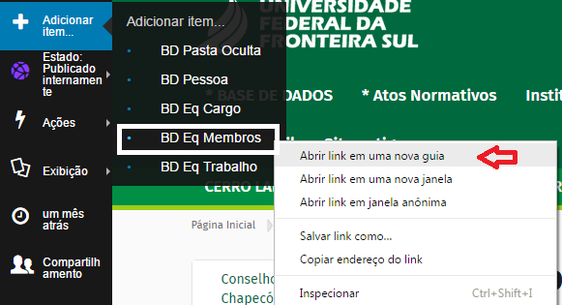

Para saber se os conselheiros estão cadastrados, vá até o campo de busca do site e digite o nome. Se o site o encontrar, o conselheiro está cadastrado; caso contrário, antes de qualquer coisa, efetue o seu cadastro. Para isso, será necessário nome completo e e-mail do conselheiro.

Observação: para cadastramento de BD Pessoa, basta encontrar, no menu lateral esquerdo, o botão Adicionar item. Ao clicar nesse botão, você terá algumas opções para adicionar, entre elas o objeto BD Pessoa (clique com botão direito do mouse e abre em uma outra guia). Adicione um BD Pessoa e preencha o nome completo do membro, e-mail, representação e salve-o.

Após, clique em Edição, no menu lateral esquerdo, e termine de preencher o formulário. Não esqueça de salvar e enviar esse BD Pessoa para publicação (Estado: Esboço interno> Enviar para publicação). Esse procedimento de cadastro serve para o cadastramento de pessoas para todo tipo de situação.

Passo 2
Na sequência, de volta à pasta do Conselho Comunitário do Campus Chapecó, edite a pasta Membros.
A primeira ação, dentro desta pasta, é adicionar um objeto chamado BD Eq Cargo, que é o objeto que representará o Cargo de Gestão dessa Equipe de Trabalho – presidente, coordenador, coordenador-geral, etc.

Ao adicionar esse item, preencha o formulário com os dados solicitados. Salve o formulário e envie para publicação (Estado: Esboço interno> Enviar para publicação)
* Se o BD Eq Cargo já existir, basta editá-lo.

Passo 3
Ainda dentro da pasta Membros, adicione as Equipes de Membros (segmentos que têm representação no Conselho).

Para isso, você deve clicar, no menu lateral esquerdo, em Adicionar Item > BD Eq Membros.

Após preencher os itens Setor ou Origem da indicação e Sigla da Equipe de Trabalho, salve o formulário. É muito importante preencher o campo sigla, nesse caso é a sigla do Conselho Comunitário, pois facilitará a busca pela Equipe de Membros, como será explicado adiante. Em seguida acesse Edição no menu lateral.

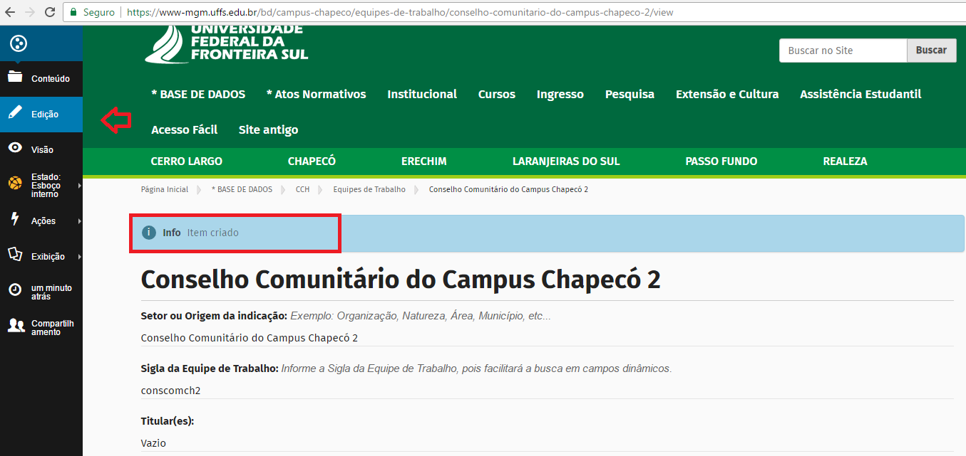

Agora você poderá selecionar um titular e um substituto/adjunto/suplente. É importante sempre seguir esta ordem: primeiro selecione o titular e, em seguida, o seu substituto, pois o site os exibirá na ordem: titular/substituto; titular/substituto. Na ausência de um desses representantes (um titular ou um suplente), selecione Não há; dessa forma, o site respeitará a ordem de exibição.

Salve e envie para publicação (Estado: Esboço interno> Enviar para publicação).

Passo 4
Agora é necessário editar o objeto Equipe de Trabalho Conselho Comunitário do Campus Chapecó, pois ele reunirá todas as informações já pré-cadastradas sobre o Conselho. Para isso, volte, através da barra de navegação, para a pasta Conselho Comunitário. Acesse o objeto e clique em edição, no menu lateral esquerdo.
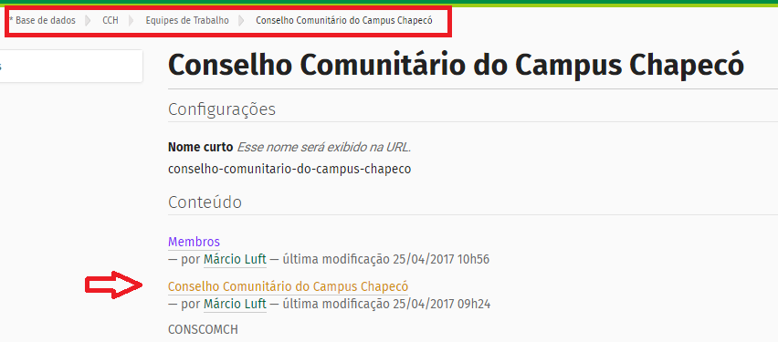

Abrirá um formulário para edição de dados. Observe os campos Representante e Listas de equipe de membros/Componentes/Conselheiros. No campo representante, é preciso selecionar o BD Cargo editado ou criado anteriormente. Já no campo Listas de membros/Componentes/Conselheiros devem ser listadas todas as Eq Membros já criadas anteriormente (passo anterior). Por isso a importância da sigla; agora basta que digite a sigla da Equipe de Trabalho para que o site busque as equipes de membros que já foram cadastradas.

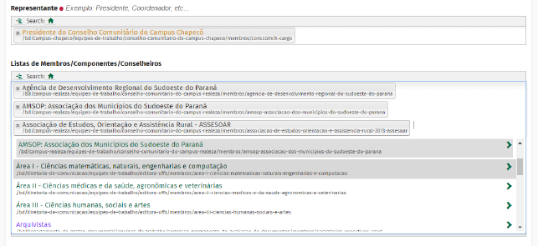
Finalize o preenchimento do formulário, clique em Salvar e em Enviar para publicação.
Você, conteudista, não precisa se preocupar com a exibição das informações cadastradas na Base de Dados. Tudo que é cadastrado na Base de Dados é apresentado, nos menus de visualização, através de um objeto chamado Apresentação Dinâmica, cuja responsabilidade de configuração é da Diretoria de Comunicação.

2.3 EDITANDO UM BD CURSO

Os cursos de mestrado/graduação/especialização possuem seus menus de exibição próprios, e os seus conteúdos podem ser adicionados ou editados através da Base de dados ou diretamente no menu de visualização.

Vamos verificar um exemplo de um curso de mestrado, em específico o curso de Mestrado em Educação.

O menu de exibição dos cursos de mestrado são diretamente pelo menu dos campi. Abaixo um exemplo de apresentação dinâmica da Apresentação do Mestrado em Educação, a qual deve ser editada no caminho especificado em objeto:

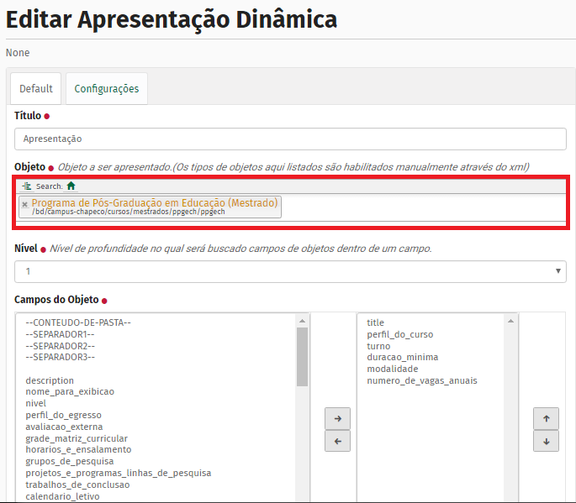

Ao acessar a Base de dados> Campus Chapecó>Cursos>Mestrados>PPGECH>PPGECH, haverá um BD Curso com o nome do mestrado que armazena uma série de informações sobre o curso, as quais, embora armazenadas na Base de dados, são visualizadas pelos usuários no menu de exibição. No exemplo em questão, o Programa de Pós-Graduação em Educação.

ATENÇÃO!
Para editar o conteúdo desse BD Curso, é importante que ele esteja em estado de esboço interno. Uma vez que esteja em esboço interno, clique em edição no menu lateral da cor preta.
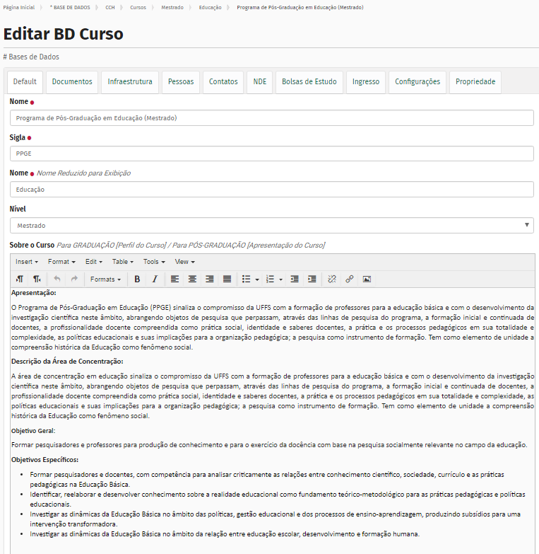

O BD Curso é dividido em abas de categorias editáveis, como documentos, infraestrutura e pessoas.
A aba default permitirá a edição da apresentação do mestrado, da grade curricular, do calendário letivo e dos horários e ensalamentos, entre outros.
* Tenha em mente que o preenchimento do site costuma ser da menor informação para a maior, assim para o total preenchimento do BD Curso, principalmente da aba Pessoas, é necessário que sejam adicionados previamente BD Pessoa (para docentes) e link para pessoa (p/ corpo discente). O mesmo ocorre com a exibição de atos normativos (edital, portaria, etc.) dentro do BD Curso, é necessário que eles estejam previamente cadastrados no site.
* No site, o corpo discente é exibido por turmas (ex.: Corpo discente 2017.1), e as turmas são chamadas de link para pessoa.

2.4 COMO ADICIONAR UM DOCENTE QUE AINDA NÃO ESTÁ NO SITE?

Se você deseja adicionar o nome de um novo docente, que deverá ser exibido na relação de docentes do curso de mestrado, siga os passos do exemplo:
Passo 1
Acesse Base de dados>Campus>Cursos>Mestrado>Educação> Adicionar item>BD Pessoa

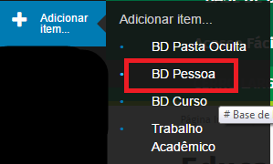

Passo 2
Preencha os campos nome, e-mail, representação e salve. Depois vá em edição e continue o preenchimento do formulário.

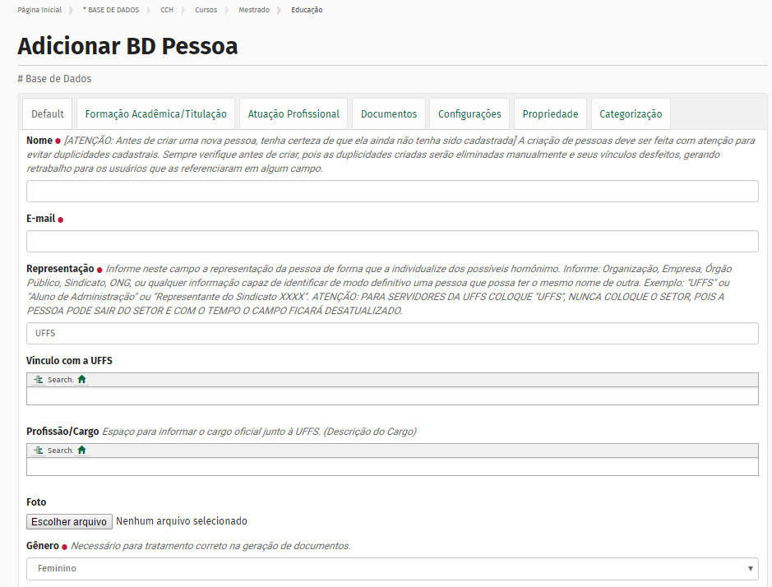
Passo 3
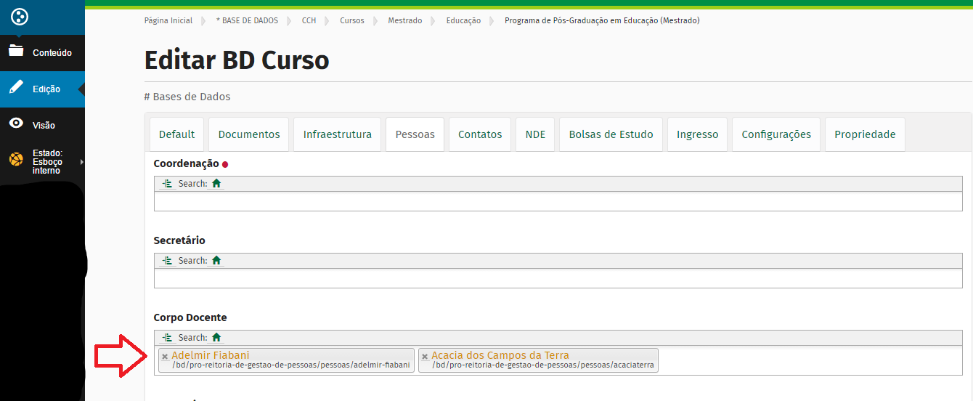
Para que os docentes sejam elencados no site, eles devem ser relacionados no BD Curso. Para isso, acesse Base de dados>Campus Chapecó>Cursos>Mestrados>Educação>
Programa de Pós-Graduação em Educação (mestrado)> Edição> aba pessoas.
Procure o nome do docente que você acabou de cadastrar e salve.

2.5 COMO CADASTRAR UMA TURMA DE DISCENTES?

Passo 1
Você precisa cadastrar os discentes da turma. Acesse: Base de dados> o campus> Cursos> Mestrado>Educação > Corpo Discente> Adicionar Item> BD Pessoas.
Preencha e salve o formulário.
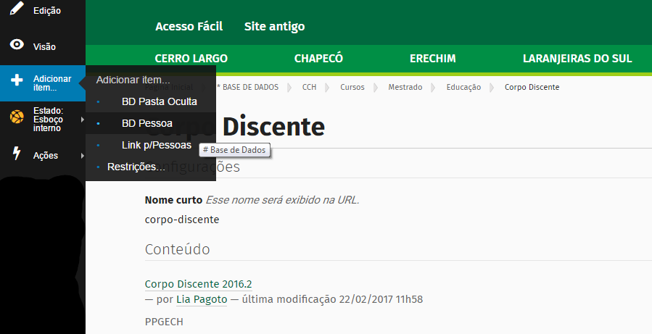

Passo 2
Adicione um link p/ pessoas. (Adicionar Item> Link p/ Pessoas).

Preencha os campos Denominação, Sigla e salve. Sempre preencha a sigla do curso, pois isso facilita na busca.
Após salvar, basta selecionar o link p/ pessoas, no caso Corpo Discente 2016.2, e clique em edição.
Para terminar de preencher o formulário, realize a busca do nome dos discentes cadastrados anteriormente.
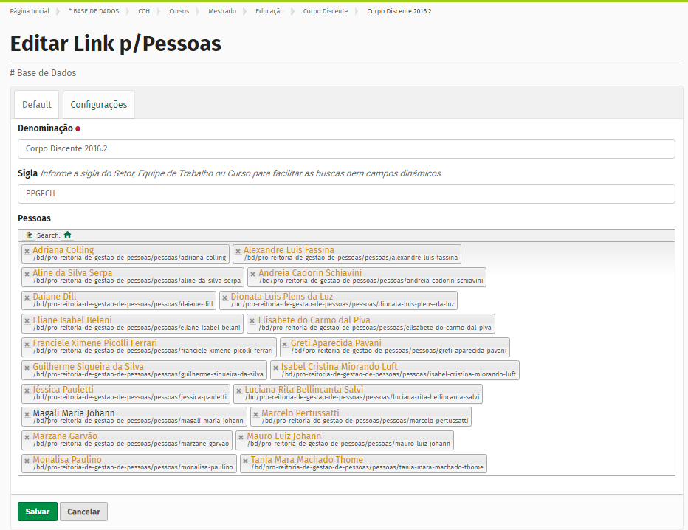

Passo 3
Para que as turmas de discentes sejam exibidas no site, é necessário que elas sejam buscadas no BD Curso. Para isso, acesse Base de Dados>Campus Chapecó>Cursos>Mestrados>Educação> Programa de Pós-Graduação em Educação(mestrado)> Edição> aba pessoas. No campo Corpo Discente, procure, pela sigla, as turmas de discentes que você já cadastrou.
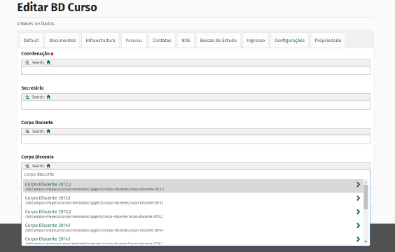
Ao finalizar a edição do BD Curso, salve e envie para publicação. Esses conteúdos adicionados no BD Curso, na Base de Dados, aparecerão automaticamente no menu de visualização do curso, nesse caso do Mestrado em Educação. Por exemplo, os docentes cadastrados e listados no campo “corpo docente” aparecerão no menu do curso, em Chapecó> cursos > mestrados > Educação, na aba Docentes. Os discentes listados no campo Corpo Discente, no BD Curso, aparecerão, também no caminho Chapecó> cursos > mestrados > Educação, na aba Discentes.

3 BASE DE ATOS NORMATIVOS

No novo site da UFFS foi construído um local para cadastrar todos os atos normativos gerados pelos setores e órgãos da Instituição. Atos normativos, para o site, são as publicações oficiais dos setores e órgãos, como atas, portarias, editais, resoluções, moções, pregões, decisões, etc.
É preciso ficar claro que esse não é um sistema capaz de gerar e controlar a publicação de atos normativos, é apenas um local para cadastro com vistas à exibição do ato em formato acessível no site.
Com o cadastro de todo o conteúdo do ato normativo no site, seu texto será exibido no formato html, o que facilita a busca por conteúdo dentro do próprio site, além de inserir-se nos padrões mínimos de adaptação dos conteúdos digitais previstos pelo (eMAG).
Nesse local, os atos são criados por pasta (tipo de ato) e por setor. Ou seja, uma portaria expedida pela Ouvidoria da UFFS é gerada através da pasta “portarias” > subpasta “Ouvidoria”. Essa é a lógica da organização dessa Base de atos normativos.

3.1 OBJETOS PRÓPRIOS DA BASE DE ATOS NORMATIVOS

Ato: Tipo – inserir uma pasta para criação de atos. Tipo, nesse caso, é o tipo do ato: portaria, edital, resolução, etc. Só pode ser adicionado na pasta raiz “Atos normativos”.

Ato: Setor – criar uma pasta de setor que passa a expedir atos. Só pode ser adicionado dentro de uma pasta de tipo de ato. Ex.: Ouvidoria, PROGRAD.

Ato Normativo – insere um formulário para a criação do ato. Só pode ser inserido dentro de uma pasta de setor.

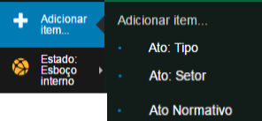

3.1.1 Busca de atos normativos

Você deseja consultar um ato normativo – portaria, edital, ata, por exemplo? Clique em Atos normativos conforme as seguintes imagens:
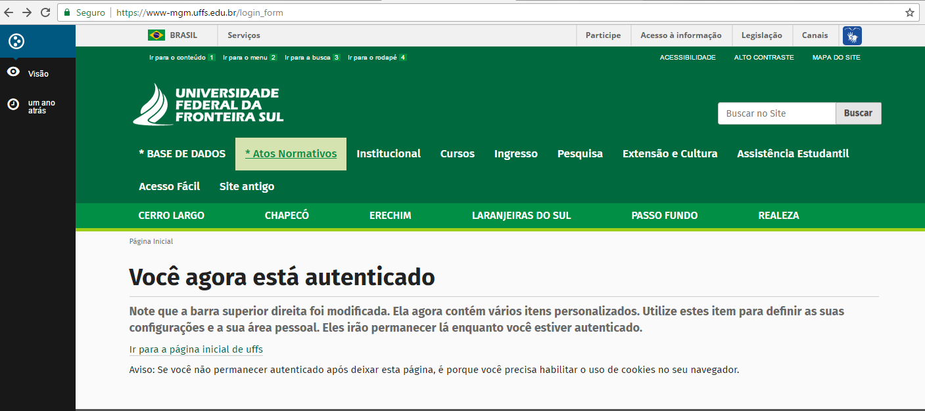

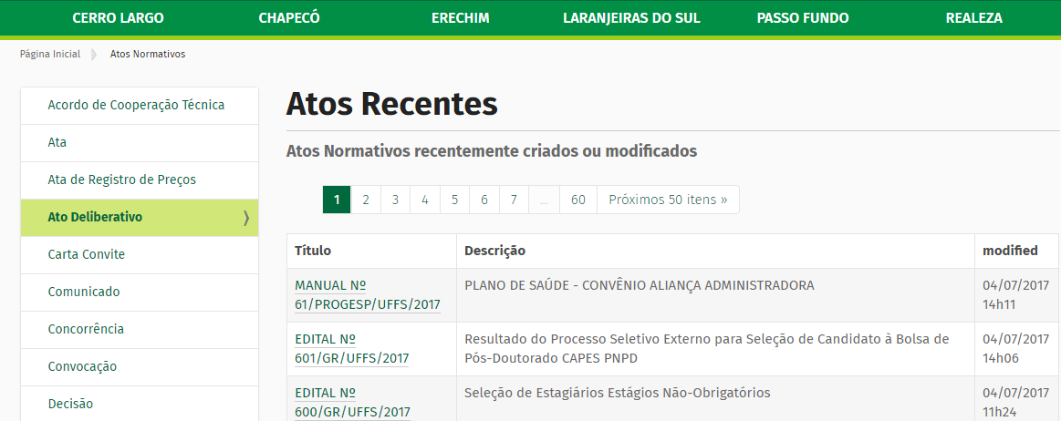

Na página seguinte, você terá acesso a um menu com várias opções de atos normativos. Escolha o que deseja acessar. Ex.: Ato Deliberativo

Você será direcionado a uma página com todos os atos recentes publicados e, para facilitar a sua busca, escolha no menu lateral o setor/órgão responsável pela publicação do ato.

Ex.: Graduação em Administração do Campus Cerro Largo.

Outra forma de realizar a busca por atos normativos é através do campo de busca do site (canto superior direito). Basta que você digite uma palavra-chave para a busca, como o nome do ato ou o número, por exemplo. Quanto mais objetiva a busca, mais rápido o site encontrará um resultado.

3.1.2 Como editar um ato normativo?

A alteração de atos normativos deve ser feita da seguinte forma:

Passo 1
Busque o ato normativo que necessita ser alterado e clique sobre o seu nome.

Ex.: Ato deliberativo Nº 2/CCACL/UFFS/2017

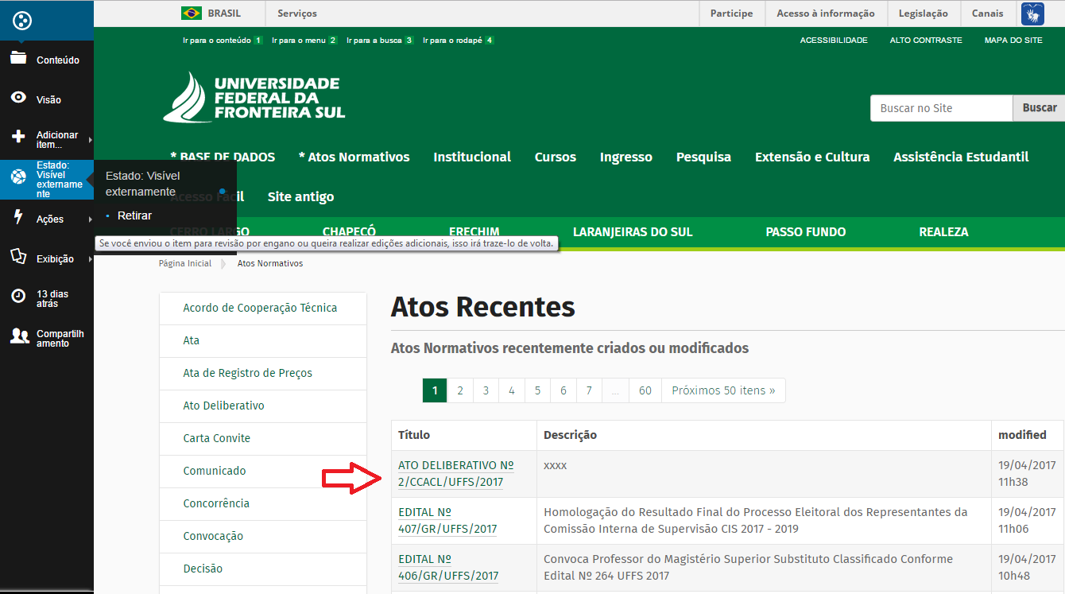
Pass

Passo 2
Acesse a aba do menu lateral em Estado: Visível externamente e clique em Retirar
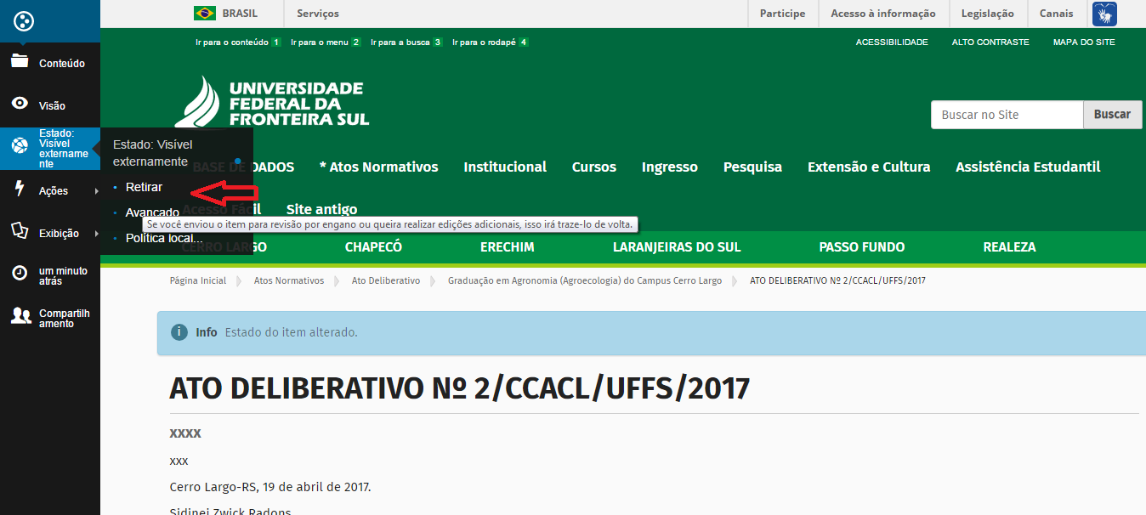

Passo 3
O botão edição ficará disponível – clique e realize as alterações necessárias no formulário do ato e salve-as.
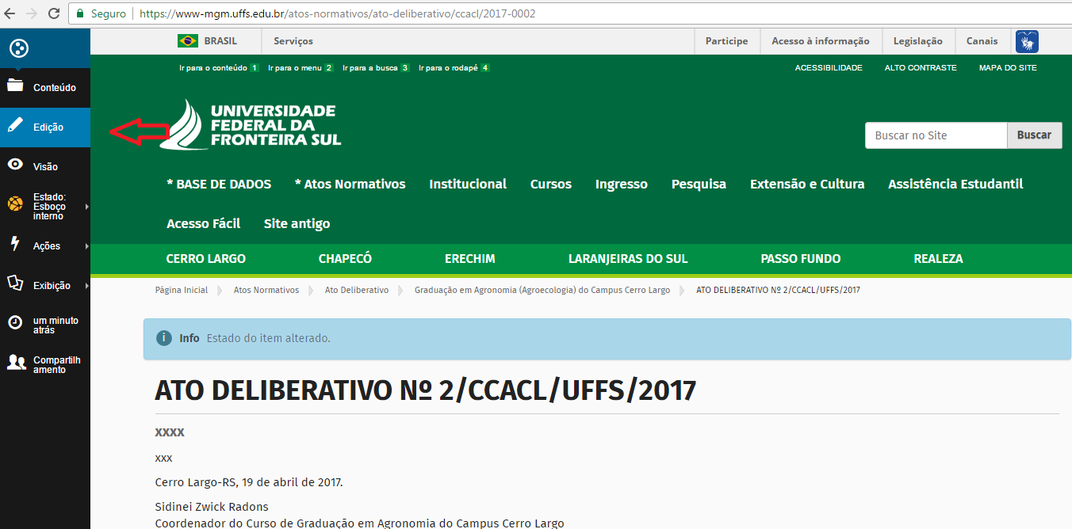

Caso o ato tenha sido revogado/alterado/modificado/anulado/tornado sem efeito, por exemplo, ao acessar o formulário Editar Ato normativo, clique em Estado modificado por e selecione o ato normativo que ocasionou a revogação.

Lembre-se: atos normativos que geram as alterações sempre devem ser publicados previamente à edição do ato que será alterado.

3.1.3 Como publicar um ato normativo?

Passo 1
Após ter realizado o seu login e selecionado Ato normativo, tipo de ato normativo (portaria, ata, edital…) e o setor/órgão que expede o ato, clique em Adicionar Item, que estará localizado na barra lateral esquerda da sua tela no menu de cor preta.
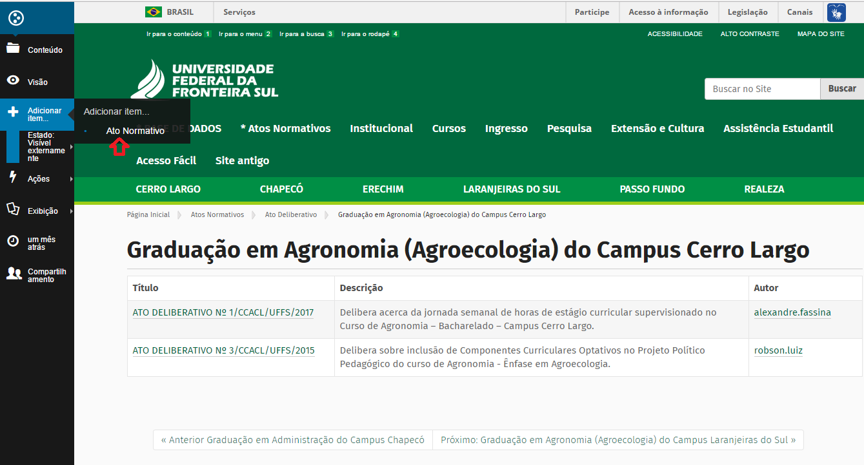

Passo 2
Você deverá preencher o formulário seguindo as instruções de cada campo e, posteriormente, salvá-lo.

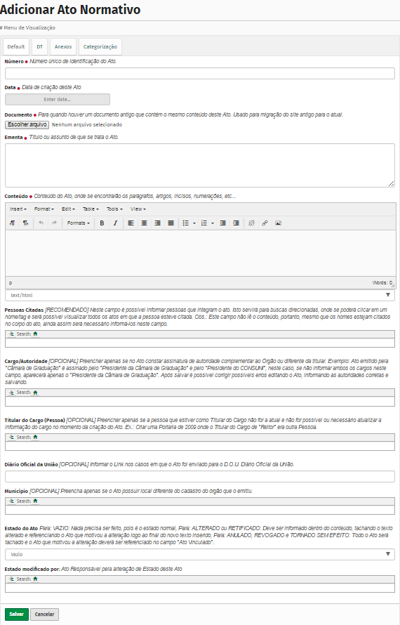

Caso esse ato revogue/altere/modifique/anule/torne sem efeito, por exemplo, algum ato expedido anteriormente, selecione a aba Ações deste Ato e preencha o campo correspondente a ação com o ato a ser alterado. Ver imagem abaixo.

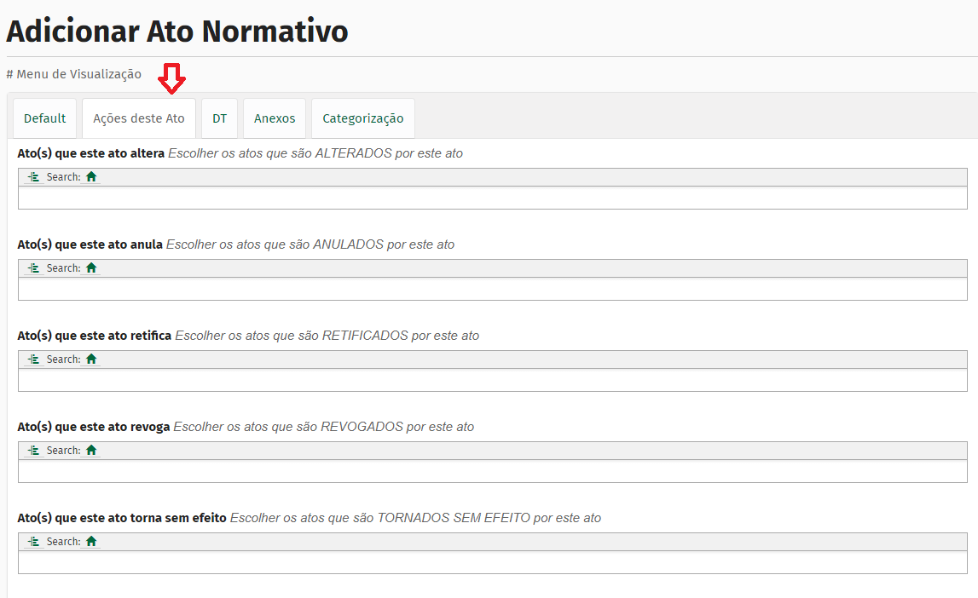

* É importante lembrar que os arquivos anexados podem ser em ODT, PDF, entre outros, mas sempre é necessário preencher o conteúdo copiando o texto do arquivo (apenas informações presentes entre a ementa e a data). O campo número do ato deve ser preenchido exclusivamente com o número. Ex.: 28 (dispensa-se o ano nesse caso).

Se você está expedindo um ato da Pró-Reitoria de Graduação (PROGRAD) e quem assina é o atual pró-reitor, não é preciso preencher os campos Cargo/Autoridade ou Titular do Cargo. Esses campos só devem ser preenchidos quando a pessoa que assina o ato a ser publicado não é o atual cargo ou autoridade da pasta e nem mesmo é o titular atual do cargo.

Exemplo:
Atualmente o cargo de gestão da PROGRAD é o pró-reitor Y e o titular é o servidor X.
Neste momento, você precisa cadastrar uma portaria da PROGRAD que é assinada pelo antigo titular, que, na época, exercia o cargo de diretor-geral. Nesse caso, selecione, no campo Cargo/Autoridade o cargo diretor-geral da PROGRAD e, na sequência, no campo “Titular do cargo”, a pessoa que exercia esse cargo.

Passo 3
Clicar em Estado: Esboço Interno e Enviar para publicação.
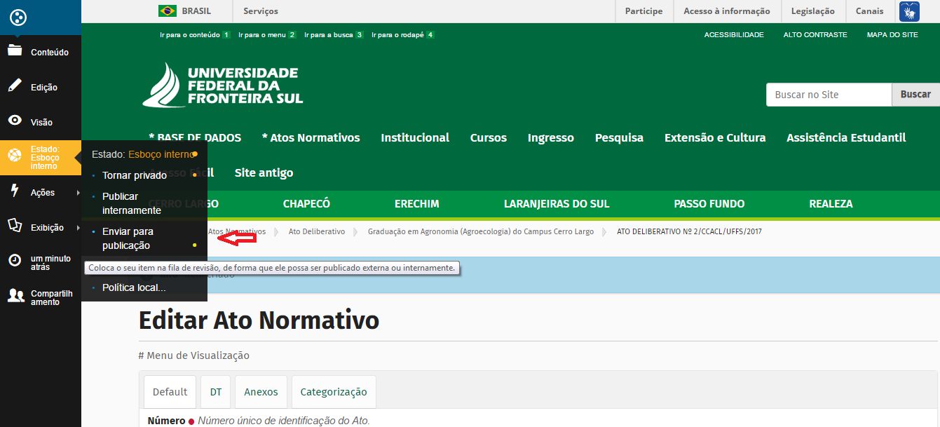

Passo 4
O status mudará para Estado: Revisão pendente, clique novamente no botão e em seguida em Publicar externamente.
*Atos assinados pelos substitutos – antes de publicar um ato é preciso verificar quem assina. O site buscará os dados de assinatura especificado no BD Cargo de gestão do órgão que expede o ato direto da Base de dados. Por isso é necessário manter esse objeto atualizado, principalmente os campos “titular” e “substituto”, pois são eles que indicam para o site a pessoa que assinaria o ato normativo.

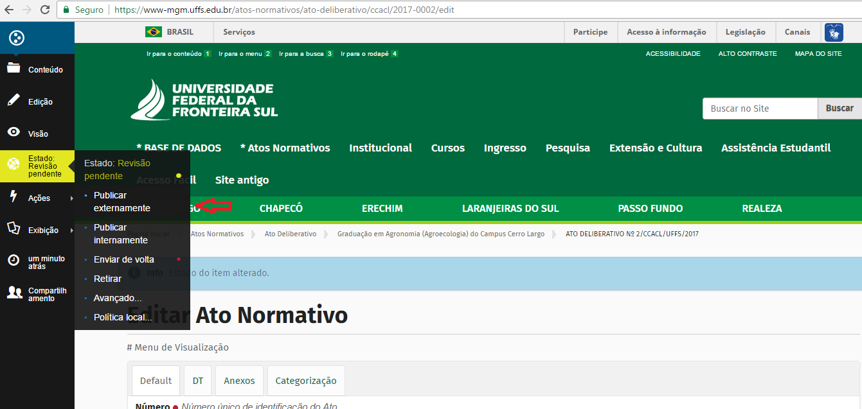

Agora que o ato normativo está cadastrado no site, você poderá buscá-lo para exibição no local que desejar, seja em um menu, em um texto ou até mesmo em outro ato normativo, pois agora esse ato integra a Base de atos normativos do site. Assim, no momento em que ele for alterado na Base de atos normativos, essa alteração ocorrerá automaticamente em todos os locais em que o ato foi citado. Essa é a principal função da Base de dados.

Exemplo:
Se você precisa exibir o ato normativo no site em um menu de visualização de um curso, é necessário puxá-los para exibição dentro do BD Curso específico. Veja o caso do curso de Medicina.
As informações do curso estão cadastradas em Base de dados > CPF> curso> Medicina> graduação em Medicina. Siga até a aba Documentos e, no campo Atos normativos, puxe o ato que deseja exibir.

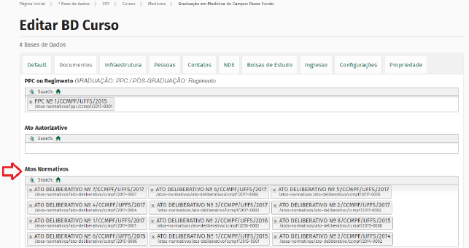

Ao selecionar o ato nesse campo, ele será exibido, automaticamente, no menu de visualização do curso, em Campus Passo Fundo > Curso de Medicina > Documentos
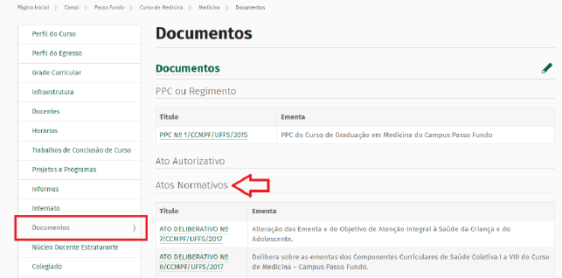

4 EDIÇÃO DE MENUS DE VISUALIZAÇÃO

Neste momento é interessante ter em mente as seguintes observações:

- Muitas informações do site estão armazenados na Base de dados ou na Base de atos normativos e, por isso, sua edição necessita seguir os procedimentos já indicados no início deste manual. Todas as informações da Base de dados e da Base de atos normativos são exibidas nos menus de visualização através do objeto chamado “Apresentação Dinâmica”.

- Há informações, no entanto, que estão armazenadas nos menus de visualização, os quais permitem sua edição de uma maneira direta. A edição facilitada pode ser realizada com diversos tipos de objetos, como arquivos, textos ricos, URL, evento, informe, notícia, etc.

- Haverá situações em que, embora o lápis esteja visível e disponível para o clique, não será possível realizar a edição sem recorrer aos procedimentos de edição da Base de dados.

4.1 COMO IDENTIFICAR OBJETOS EDITÁVEIS NO MENU DE EXIBIÇÃO?

Como saber onde editar? Fácil, se você clicar no lápis ou no botão de edição e aparecer o objeto Apresentação Dinâmica, não é possível editar nesse local; nesse caso, será necessário ir para a Base de dados. Por exemplo: se você precisa editar as informações de um curso e ao clicar no menu do curso ele exibir uma apresentação dinâmica, saiba que você precisa ir até o local, na base de dados, onde estão armazenados os dados relativos a esse curso.

Mas, se ao clicar no lápis o site exibir o próprio objeto, como um arquivo, um texto rico ou qualquer outro objeto que não seja uma Apresentação Dinâmica, é porque você pode fazer a edição ali mesmo no próprio menu de exibição.

Ex.: Erechim>Programas e Projetos

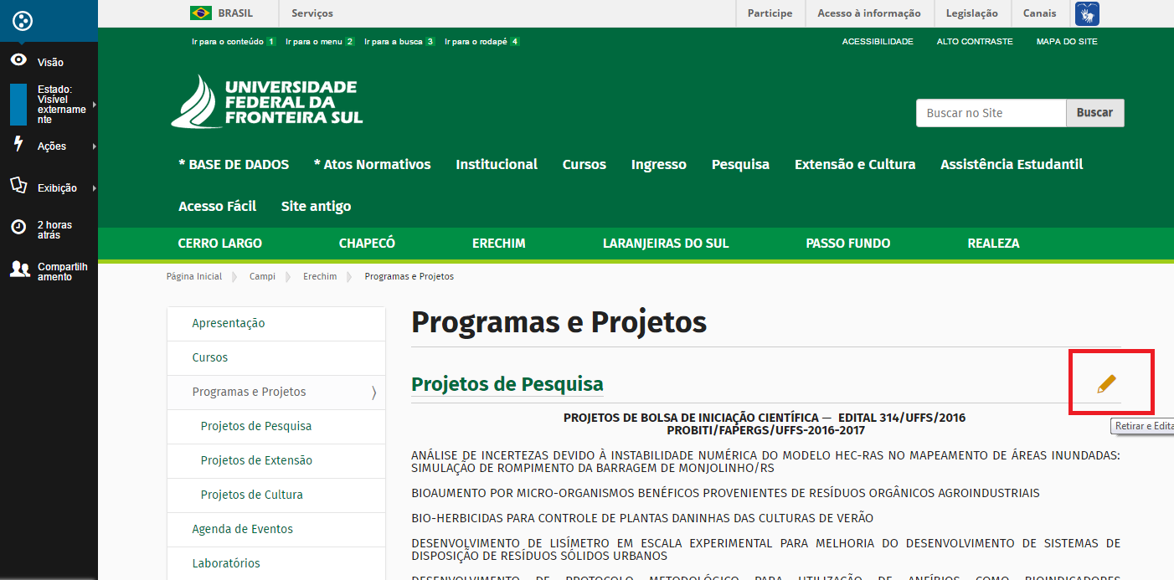

Ao clicar no lápis, o site habilitará a edição deste objeto no mesmo local, abrindo, nesse caso, a edição de um objeto denominado Texto Rico. Nesse objeto é possível inserir formatações no texto, links, tabelas, arquivos e imagens. Para a inserção de links, consulte o item 9 deste manual.

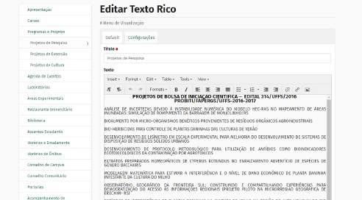

Ex.: alterar o Menu Apresentação, do Campus Erechim

Se ao clicar em menu você se se deparar com este formulário, lembre-se: a edição do objeto Apresentação Dinâmica não é possível de ser realizada no menu. É preciso ir até a Base de Dados, onde estão as informações que esse objeto está buscando para exibir.

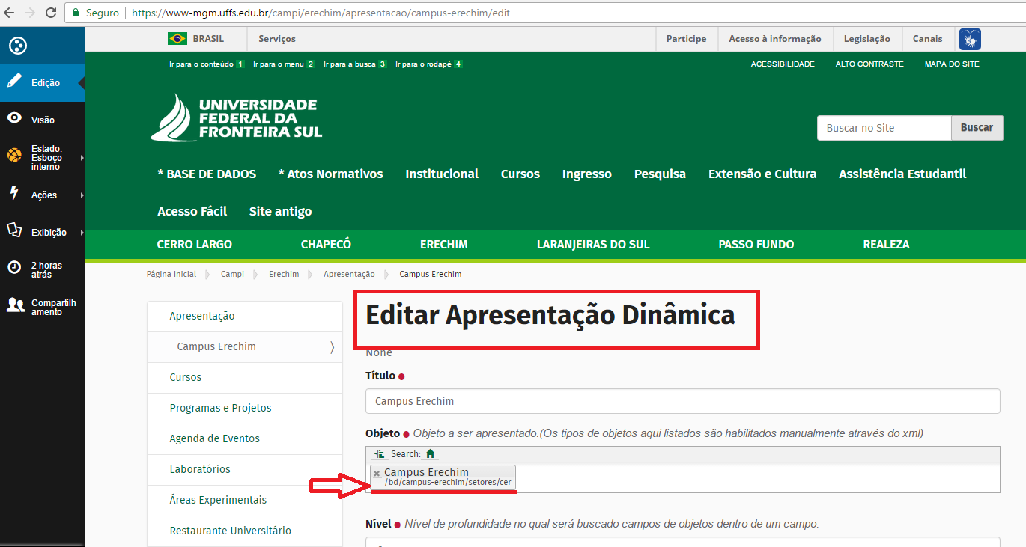

Quando isso acontecer, não será possível a edição facilitada. Sempre que você clicar no botão de edição ou no lápis e aparecer o objeto Apresentação Dinâmica é porque o conteúdo que você pretende editar está armazenado na Base de dados do site. Você deve observar o caminho especificado no campo “Objeto” da Apresentação Dinâmica para encontrar a informação na Base de Dados e entaõ fazer a edição.

No exemplo, esse caminho seria: Base de Dados>Campus Erechim>Setores>Cer(Campus Erechim), clique em Estado: Visível externamente > Retirar… [o resto você já sabe!]

4.1.1 Inclusão de objeto no menu de visualização

Há casos em que o site também vai habilitar a inclusão de objetos dentro de um menu. Isso é possível quando você clicar em um menu e o site habilitar o botão Adicionar Item no menu esquerdo.

Por exemplo:

Ao clicar no submenu Processo Seletivo Regular, localizado em escolha o campus>Curso>Mestrado>ex. Mestrado em educação >Ingresso, você observará que em seu conteúdo existe uma apresentação dinâmica (n°1 na ilustração) e alguns arquivos (n° 2 na ilustração) editáveis no próprio menu.
Para editar estes arquivos, clique no lápis

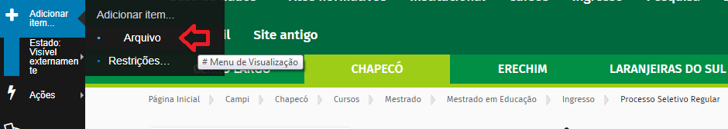

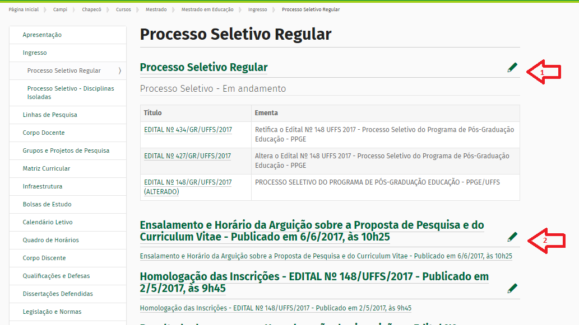

Em seguida você pode trocar o arquivo por outro armazenado em seu computador.

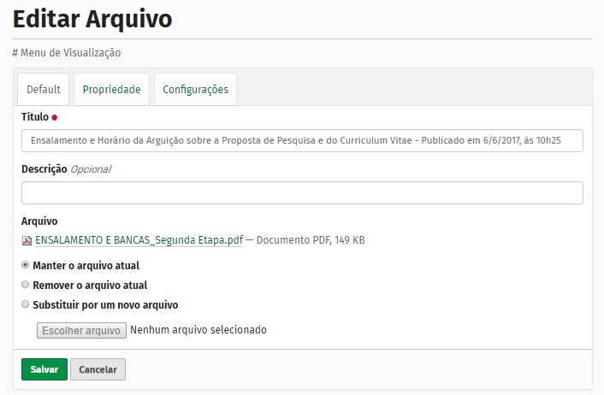

Após realizar a alteração, salve e envie para publicação.

Agora, se o seu objetivo é adicionar um novo arquivo, o procedimento também é bem simples. Selecione o submenu onde deseja adicionar o arquivo, por exemplo, Processo seletivo regular. Você observará que no menu esquerdo (cor preta) ficará disponível a opção Adicionar item e o único objeto disponível para adicionar é um objeto arquivo.

Abrirá uma tela para envio de arquivos. Preencha o formulário, salve e envie para publicação.

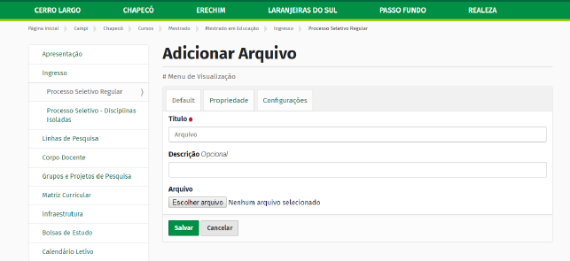

5 CRIAÇÃO E EDIÇÃO DE EVENTOS

(Item exclusivo para a Pró-Reitoria de Extensão e Cultura)

Para realizar alterações ou criar eventos institucionais que ficam em destaque na home page da UFFS, siga o seguinte caminho: Institucional>Pró-Reitoria>Extensão e Cultura> Eventos. Neste momento você terá acesso a todos os eventos em exibição na home page da UFFS.

5.1 EDITANDO UM EVENTO

Caso deseje fazer alguma alteração em um evento já postado, basta clicar sobre o nome do evento > Estado: visível externamente> Retirar e em seguida em Edição, botão localizado no menu lateral de cor preta.

Você observará que, entre as várias informações disponíveis para preencher e alterar, existirá uma aba chamada Datas, com dois campos: Data de Publicação e Data de Expiração. Eles correspondem, respectivamente, à data de entrada do evento no portal UFFS e à data de saída. Após finalizar as alterações, não esqueça de salvar e enviar para publicação (Estado: Esboço interno> Enviar para publicação).

5.2 CRIANDO UM NOVO EVENTO

Caso a sua necessidade seja criar um evento, você deve clicar no menu Eventos, no menu principal da Pró-Reitoria de Extensão e Cultura. Em seguida, clique no botão Adicionar Item, botão localizado no menu lateral de cor preta e selecione Evento UFFS.
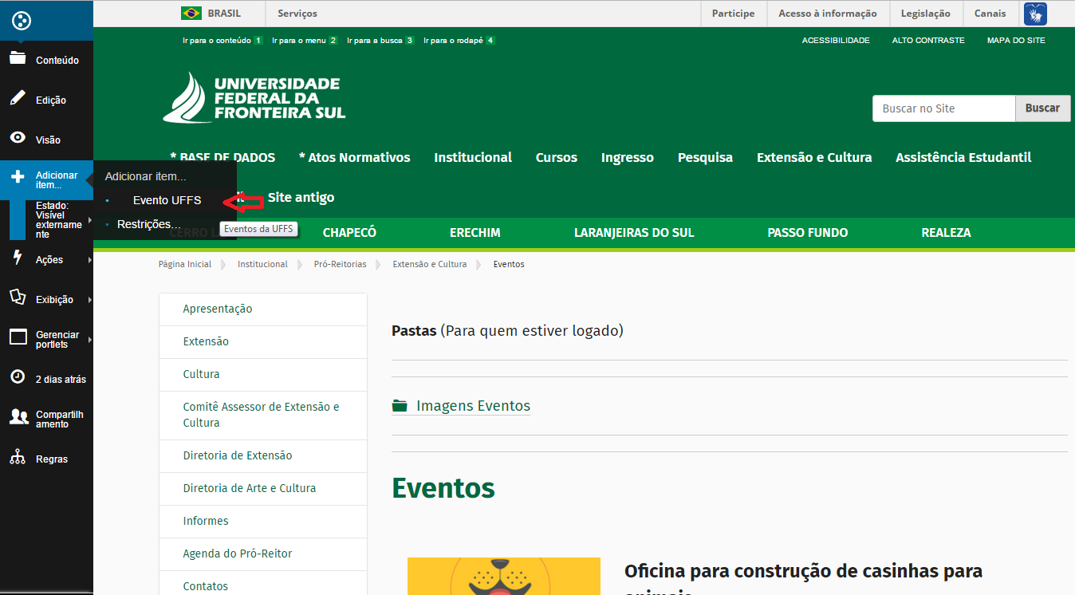

Preencha o formulário (conforme imagem abaixo). Ao preencher o campo Imagem, dê preferência para imagens em formato JPG, cujo tamanho-padrão é 142x142.

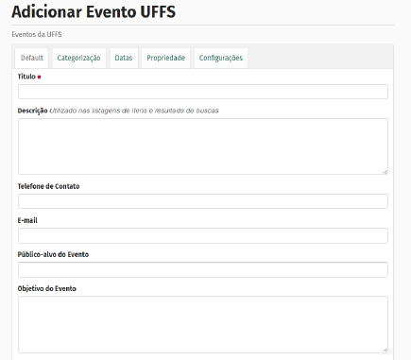

Ao término do preenchimento, salve e envie para publicação (Estado: Esboço interno> Enviar para publicação).

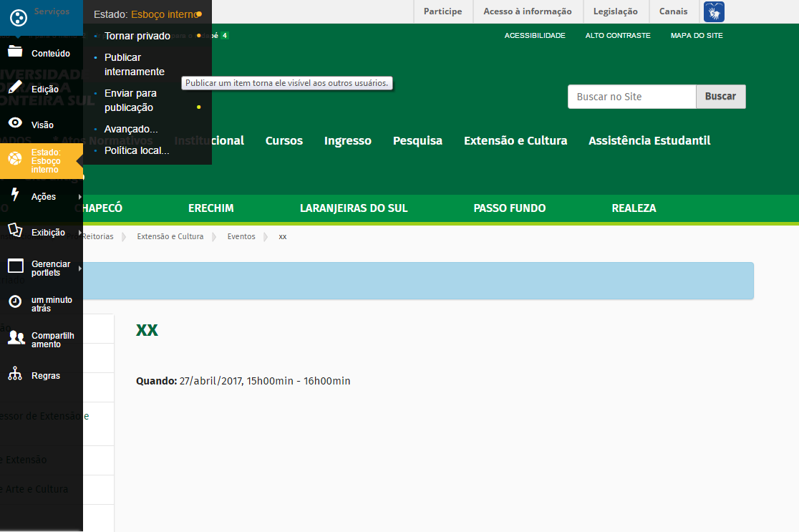

6 CRIAÇÃO E POSTAGEM DE NOTÍCIAS

(Item exclusivo para as Assessorias de Comunicação)

A criação de notícias, no site da UFFS, é realizada, exclusivamente, pelas ASCOM dos campi. Para isso, cada campus tem, em seu menu, um submenu denominado Notícias.

Passo 1

Notícias com link para arquivos não publicados no site

Antes de criar uma notícia, você precisa pensar se essa notícia terá ou não um arquivo para fazer link. Se esse arquivo já estiver publicado em algum lugar do site, vá para o passo 2.

Agora, se você precisa fazer um link para um arquivo que ainda não está publicado no site (por exemplo, vai fazer uma notícia sobre uma pesquisa e gostaria de disponibilizar o artigo que o professor já publicou sobre esse assunto), siga os passos a seguir:

Na barra superior do site, clique no seu campus e, na sequência, no menu Notícias. Observe que, ao acessar a pasta de notícias, aparecerão três outras pastas: Imagens Campus...., arquivos das notícias e notícias antigas.

É na pasta “Arquivo das notícias” que você precisa fazer o upload do arquivo que, posteriormente, será linkado na notícia. Vamos lá!

Clique na pasta e, na sequência, no botão adicionar item, no menu esquerdo, e adicione um arquivo.
Ao adicionar um arquivo, aparecerá a tela a seguir, na qual você poderá colocar informações, como o título do arquivo, e realizar o seu upload, a partir de seu computador. Estabeleça um nome que facilite a busca pelo arquivo. Salve e publique.

Importante: para que o arquivo possa ser acessado através da notícia, ele precisa estar publicado externamente.

Passo 2
Publicação da notícia

Para publicação da notícia, é preciso acessar o menu do seu campus e a pasta notícias. Somente nesse menu é possível a criação de notícias. Ao acessá-lo, o botão Adicionar item ficará disponível no menu esquerdo. Adicione o item Notícia UFFS:

Ao adicionar uma notícia UFFS, um formulário com diversos campos aparecerá. Observe as orientações de preenchimento:

- Título: título da notícia.
- Linha de Apoio: informações mais importantes da matéria.
- Assinatura: departamento responsável pela notícia deve ser selecionado. No exemplo em questão, a Assessoria de Comunicação do Campus Laranjeiras do Sul.
- Horário de publicação: preenchimento obrigatório da data e do horário da publicação. Atenção! Os horários estão apresentados com abreviatura em latim: am/pm.
- Horário de atualização: preenchimento no caso de alguma notícia ter sido atualizada.
- Texto: colagem do texto da notícia – é suficiente utilizar a tecla de atalho Ctrl+Shift+V, para retirar as formatações originais.
- Olho: indisponível para preenchimento.
- Editoria: escolha da editoria em que se enquadra a notícia.
- Campus: seleção do campus em que a notícia aparecerá. Esse campo realiza a seleção para a exibição geral das notícias, ou seja, é daqui que o site busca a informação para selecionar as notícias por campus no momento da exibição de todas as notícias.
- Imagem de destaque: imagem que pode ir para a home page do site ou para a home do campus, caso seja uma notícia de destaque. Somente se esse campo estiver preenchido é que podemos destacar a notícia.
- Legenda da imagem: descrição da imagem para proporcionar maior acessibilidade para leitores que utilizam softwares de leitura.
- Notícias relacionadas: relação de outras notícias já publicadas sobre o tema, se for o caso.
- Arquivo: busca de arquivos que foram “upados” na pasta arquivo das notícias.
- Atos normativos: busca de atos normativos relacionados à notícia.
- Galeria: indisponível para preenchimento.

Criando links dentro do texto da notícia
Para criar um link dentro do texto de uma notícia, seja para um ato normativo (edital, portarias, resoluções) ou para um arquivo da pasta Arquivo das notícias, siga os passos a seguir:

1. Marque a palavra que será link e acesse o botão insert/edit link, no menu de formatação do texto da notícia:

Ao clicar no botão indicado anteriormente, a tela a seguir será exibida. Observe que esta tela mostra várias abas como opções para inserção do link:
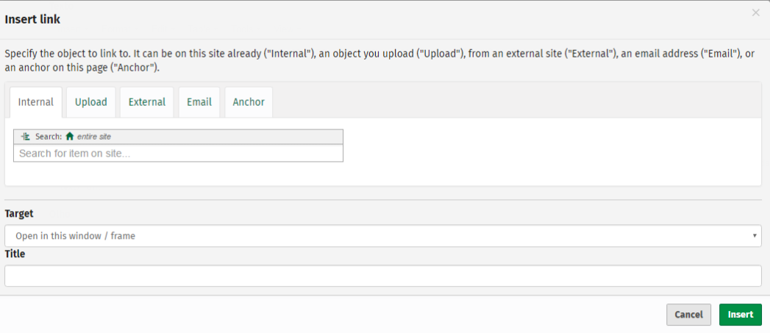

2. Se o seu link é para um ato normativo, para uma página dentro do site da UFFS ou para um arquivo já “upado” no site, faça a busca pela aba Internal. A busca deve ser realizada pelo nome do ato/arquivo.

3. Se o seu link é para um site externo ao da UFFS, utilize a aba External e coloque a URL do site desejado.

4. A opção target permite que você escolha em que local o link será aberto:

Open in this window/frame: na mesma página da UFFS, ou seja, a página será substituída por uma nova, já com o local redirecionado pelo link.

Open in a new window: abre uma nova página com o arquivo/site do link.

5. Para finalizar, clique em Insert. A palavra selecionada para funcionar como link dentro da notícia deve ser apresentada na cor verde.

6.1 INSERINDO IMAGENS DENTRO DO TEXTO DA NOTÍCIA

As imagens dentro do texto devem respeitar o padrão visual desenhado para o site, ou seja, devem ser no tamanho 768x768 (padrão large), estar alinhadas à esquerda e sempre ser inseridas entre os parágrafos:
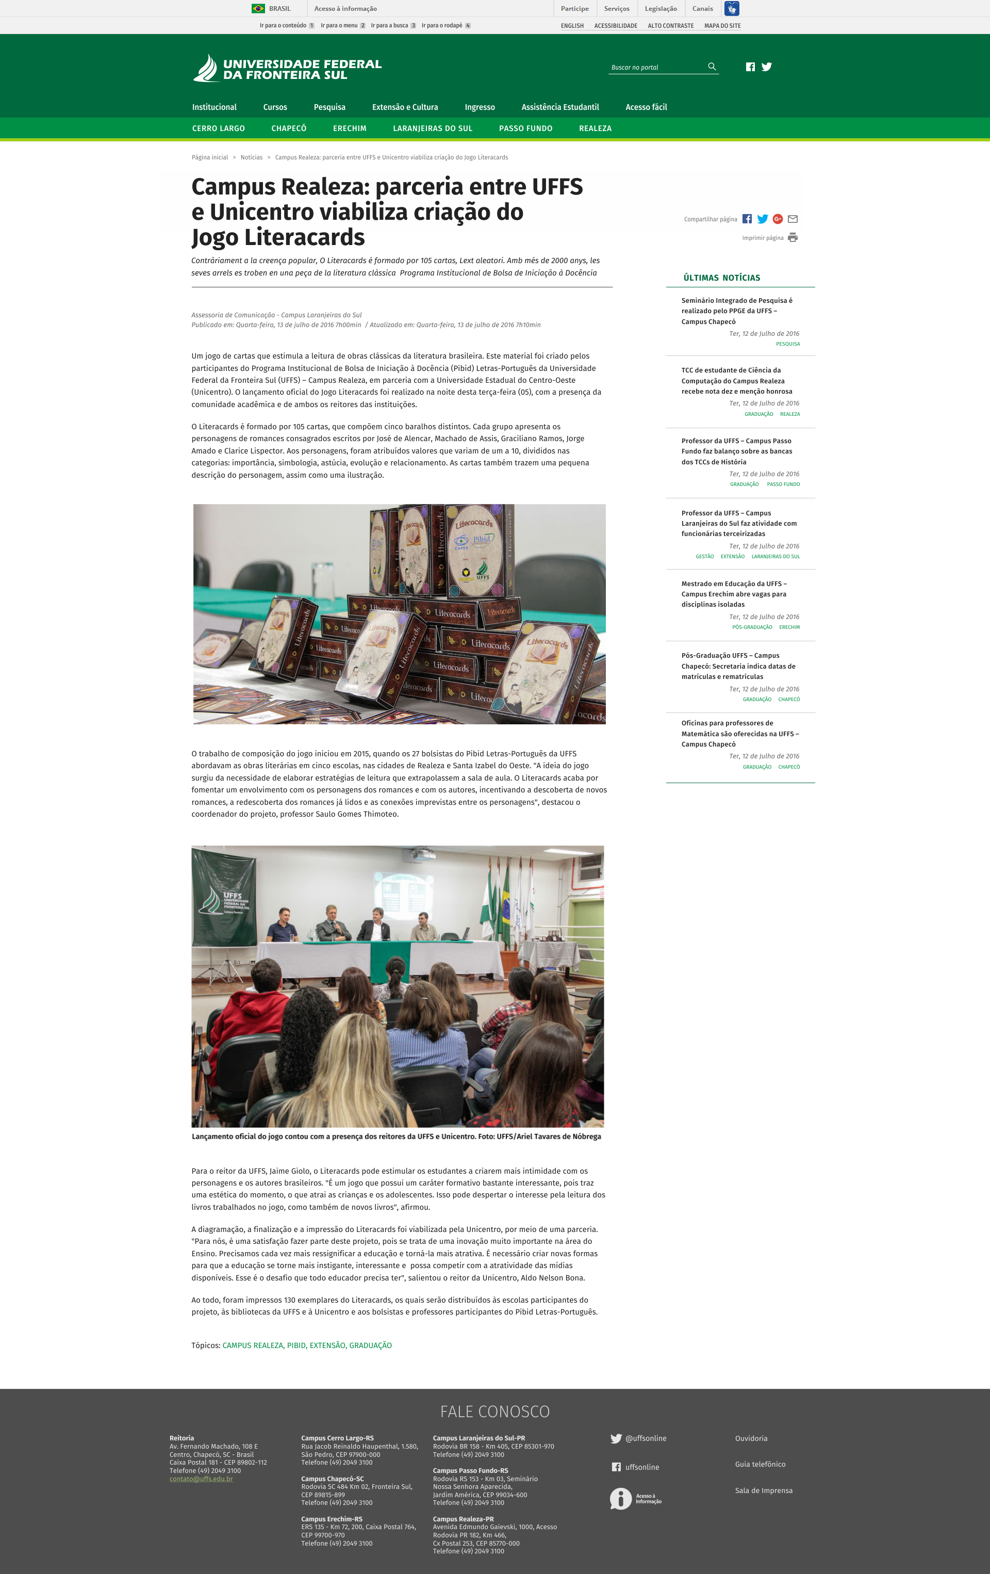
Para fazer upload de imagens no corpo do texto que não estejam armazenadas nas pastas do site, clique no botão Insert/Edit imagem:

Após clicar nesse botão, aparecerá esta tela, na qual você deve observar as abas exibidas:

Se a imagem que você deseja colocar dentro do texto já estiver “upada” no site, você deve buscá-la, pelo nome, na aba “Internal image”.

Se a imagem ainda não está no site, você deve acessar a aba “upload”. Clique em browse para selecionar a imagem em seu computador.

Após selecionar a imagem, é importante selecionar a pasta na qual a imagem ficará armazenada, pois as imagens devem ser armazenadas dentro da pasta imagens do seu campus:

Após a seleção da pasta correta, clique em upload. Você notará que a imagem seguirá, automaticamente, para a aba Internal Image. Nesta aba, selecione o size large (768x768); o alternative text; e o align, que deve ser “inline”. Clique em insert. Pronto.

Finalizada a inserção de informações na notícia, clique em salvar e depois siga os passos de publicação: enviar para publicação e publicar externamente.

6.2 TAMANHOS-PADRÃO DE IMAGENS-DESTAQUE

É preferível que todas as notícias tenham imagens ilustrativas. Caso a sua notícia seja indicada para ser destaque na home page do site ou na home do campus, deve possuir, obrigatoriamente, uma imagem-destaque, nas seguintes dimensões:

Notícia principal (home page):
- Imagem resolução 565x506
Notícias laterais (home page):
- Imagem 565 x 258
Notícias Campus:
- Imagem 847,5 x 453

6.3 COMO COLOCAR UMA NOTÍCIA EM DESTAQUE NA CAPA DO CAMPUS?

Primeiramente é necessário postar a notícia, publicá-la externamente, sem esquecer de preencher o campo imagem destaque com uma imagem na medida padrão.
Passo 1
Acesse o campus desejado. Ex.: Passo Fundo
Passo 2
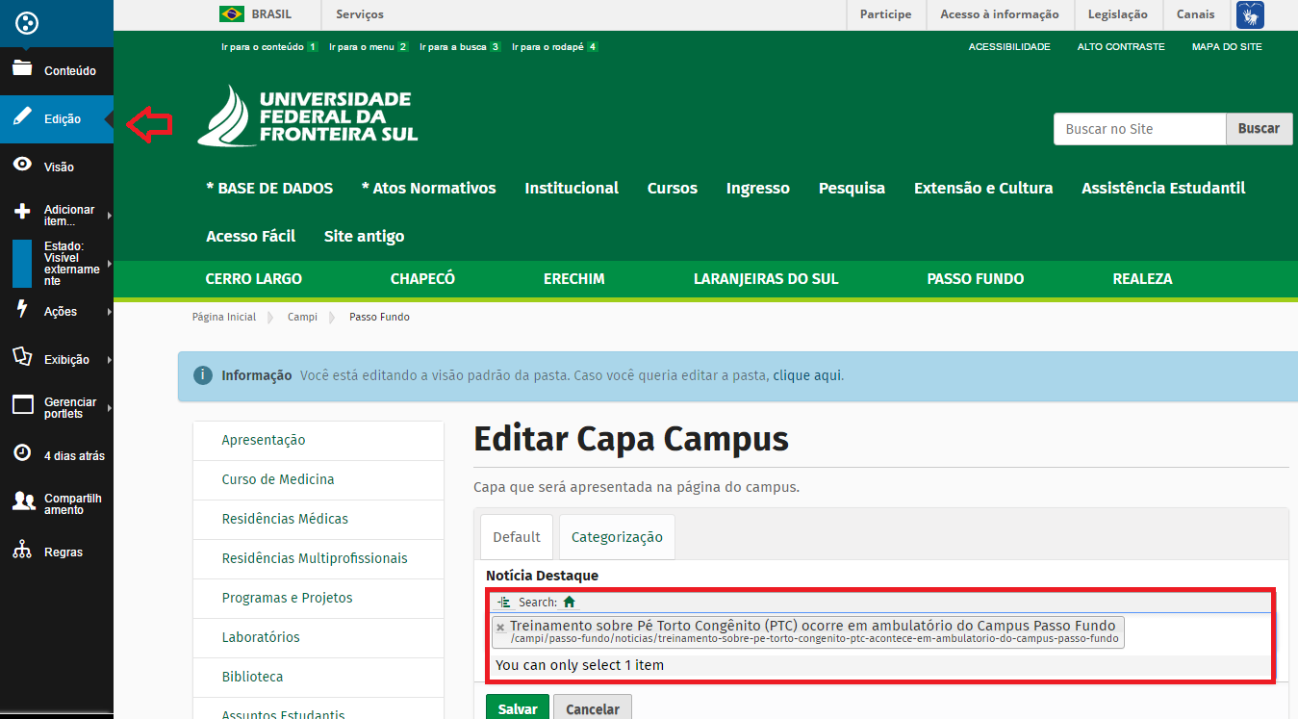
Clique em Edição e procure pela notícia que deseja colocar em destaque e em seguida salve.

7 CRIAÇÃO DE FORMULÁRIOS

Para a criação de um formulário, é preciso ter em mente que existem dois tipos de formulários, um de alertas automáticos enviados por e-mail e outro de armazenamento de dados. É possível também que o formulário possua as duas características, bastando para isso configurá-lo.

Acesse a pasta oculta Formulários – Inscrições. Por estar oculta, a única forma de acessá-la é pelo Buscar no Site (canto superior direito).

Passo 1
Escolha o departamento responsável pelo formulário.
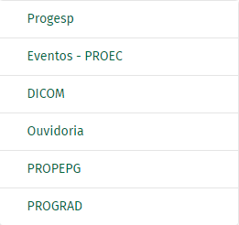

* Todos os eventos realizados com a parceria da UFFS e que necessitem de um formulário gerado pelo site precisam ser certificados por algum órgão da UFFS.
Os órgãos PROGESP, PROEC, DICOM, OUVIDORIA, PROPEPG e PROGRAD tem autonomia para criar formulários e se responsabilizam pela coleta de dados.

Passo 2
Adicionar item>Pasta de formulário
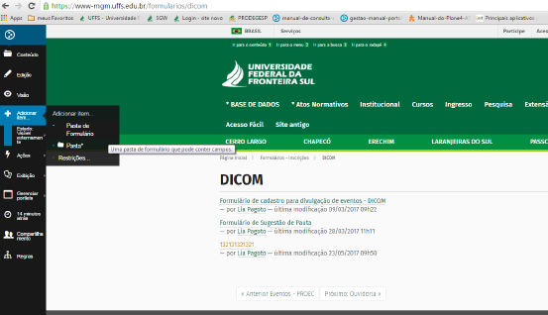

7.1 INSTRUÇÕES DE PREENCHIMENTO PARA A PASTA DE FORMULÁRIOS

Título: nome do seu formulário, para o qual indicamos conter sempre as palavras “inscrição para o evento ….(nome do evento)”. Somente esse campo é de preenchimento obrigatório.
Descrição: ignore este campo.
Rótulo do botão de enviar: nome que aparecerá no botão responsável pela submissão da inscrição. Pode ser “submeter”, “Inscrever-se” ou “enviar”, entre outras opções.
Exibe o botão de limpar: opção para limpar os dados preenchidos no formulário.
Rótulo do botão de limpar: recurso para escolha do nome do botão responsável por efetuar a limpeza dos dados preenchidos. Ex.: limpar, limpar dados do formulário, esquecer, etc.
Adaptador de ação: Remetente – não desmarcar!
Página de agradecimento: opção responsável por gerar uma página de agradecimento ao final do preenchimento do formulário. Se você selecionar nenhum, nenhuma página será exibida; se você selecionar obrigado, uma página configurável por você será exibida.
Forçar conexão SSL: não preencher!
Prólogo: orientações sobre o formulário e o evento (local, data e horário do evento, assim como período de inscrições). Será exibido acima dos campos de preenchimento.
Epílogo: informações (encaminhamento de comprovante de pagamento, se for o caso; pode ser orientação sobre dúvidas, e-mail para o qual devem ser encaminhadas) que ficarão situadas abaixo do formulário.

Passo 3
Será gerado um formulário padrão, com alguns campos (endereço de e-mail, assunto, comentários) que posteriormente serão excluídos. Não se preocupe com eles agora.

Vamos customizar o formulário com os campos que você precisa. Acesse o botão Adicionar item (no menu preto à esquerda) e escolha os tipos de campos do formulário.

Instruções
Use os campos abaixo para construção de seu formulário:
Campo String: bastante versátil, utilizado para pequenos textos, nome, e-mail, telefone, CPF.
Seleção Múltipla Escolha: seleção de várias opções para preenchimento.
Checkbox: confirmação de aceitação ou outras possibilidades que exijam apenas uma opção.
Campo de texto: resumos, sugestões e comentários
Lista de Seleção: inserção de várias opções, sendo que o usuário só poderá selecionar uma delas.

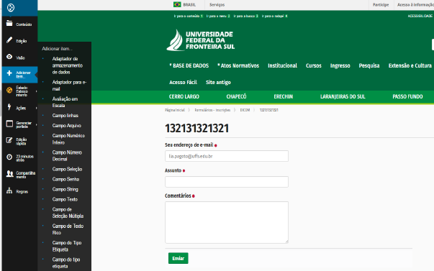

A cada campo de formulário que você adicionar, aparecerá uma tela para customização do item, na qual você poderá incluir informações como rótulo do campo (nome do campo), tamanho, forma de apresentação e validador. Verifique:

Exemplo de Campo String

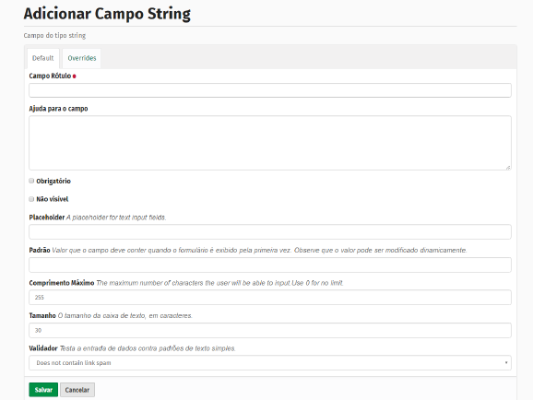

Rótulo: título do campo. Ex.: nome, CPF, e-mail, etc.
Ajuda para o campo: explicação sobre a melhor forma de preenchimento do campo. As informações aparecem em itálico, logo após o nome do campo.
Obrigatório: definição quanto ao preenchimento do campo – obrigatório ou não obrigatório.
Não visível: escolha quanto ao campo ficar visível ou não visível.
Placeholder: funcionamento da mesma forma que o campo ajuda. No entanto, as informações de ajuda são exibidas dentro do campo e apagadas no momento em que o usuário inicia o preenchimento.
Padrão: Ignorar esse campo.
Comprimento máximo: delimitação do número máximo de caracteres que poderão ser digitados neste campo. Use zero se a quantidade desejada for igual a infinito.
Tamanho: tamanho de exibição da caixa de texto, em caracteres.
Validador: regra para entrada de dados no campo. Ex.: somente números, somente endereço de e-mail, somente URL.
Sugerimos escolher, sempre que possível, a opção does not contain link spam, que verificará a existência de spam nos dados.

Exemplo de Campo Seleção

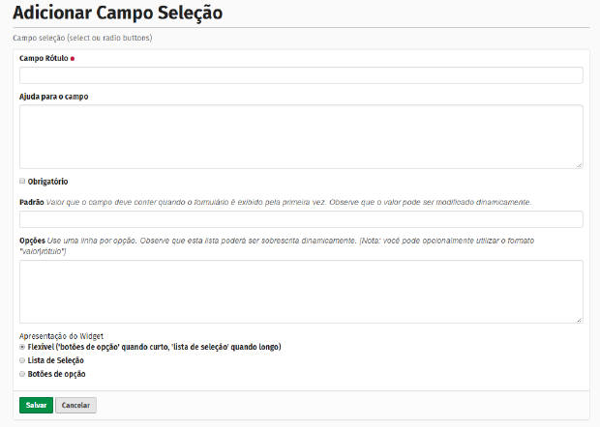

Rótulo: título do campo. Ex.: campus, palestra, idade.
Ajuda para o campo: explicação sobre a melhor forma de preenchimento do campo. As informações aparecem em itálico, logo após o nome do campo;
Obrigatório: definição de preenchimento do campo – se será obrigatório ou não;
Não visível: definição quanto à visibilidade do campo – se será visível ou não;
Placeholder: funcionamento da mesma forma que o campo ajuda; no entanto, as informações de ajuda são exibidas dentro do campo e apagadas no momento em que o usuário inicia o preenchimento.
Padrão: opção que será exibida junto com o campo;
Opções: opções que são exibidas pelo campo. Utilize uma linha para cada opção.
Exemplos:
Campus Realeza
Campus Passo Fundo
Campus Cerro Largo
Apresentação do Widget: possibilidade de escolha da forma de apresentação desse campo.

ATENÇÃO!
Para cada campo de informação deve ser adicionado um item. A cada adição de item é necessário retornar para a pasta de formulário criada.

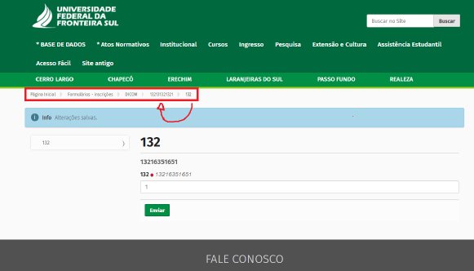

Passo 4
Agora que você já adicionou todos os campos necessários para seu formulário, é necessário excluir os campos gerados por padrão pelo Plone. Certifique-se de que você está na pasta do formulário e clique em Conteúdo.

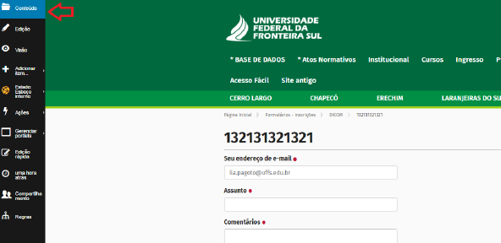

Selecione e exclua os seguintes campos: remetente, seu endereço de e-mail, assunto, comentários.

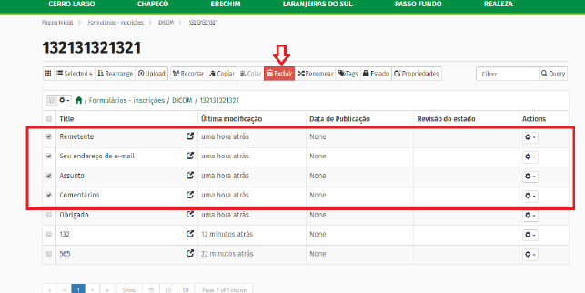

Passo 5
Editar o botão Obrigado. Ainda na aba conteúdo, clique em Obrigado e na sequência no botão edição, para editar a página de agradecimento. Utilize o campo descrição para escrever a mensagem de agradecimento.

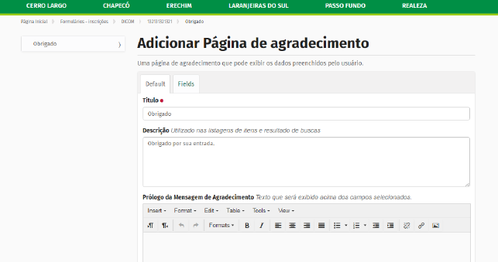

Passo 6
Neste momento, você precisa adicionar adaptadores que darão acesso aos dados das inscrições efetuadas através deste formulário. Volte para a pasta do formulário que você está criando.

Existem duas formas de obter as informações dos formulários: via e-mail ou via armazenamento de dados.

a) Adaptador para e-mail: sempre que o formulário for preenchido por alguém, você receberá um alerta no e-mail com as informações do formulário. Para inseri-lo, vá para o botão adicionar item > adaptador para e-mail e preencha os campos conforme indicado:

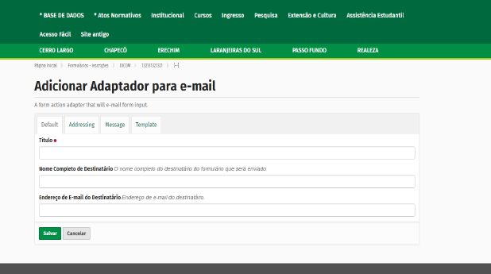

Título: nome escolhido para o adaptador. Ex.: inscrições para evento tal.
Nome Completo do Destinatário: nome do e-mail que receberá as informações.
Endereço de e-mail do Destinatário: endereço de e-mail que receberá as inscrições.

b) Adaptador para armazenamento de dados: sempre que o formulário for preenchido por alguém, as respostas serão armazenadas em uma tabela e você poderá, a qualquer momento, realizar seu download, no formato .csv. Para adicionar o adaptador para armazenamento de dados: botão adicionar item > adaptador para armazenamento de dados. Preencha o título, selecione os campos que devem armazenar as informações clicando no campo e na seta verde >>.
Clique na opção Incluir o nome das colunas. Salve.

Exemplo de preenchimento do formulário de Adaptador de dados:

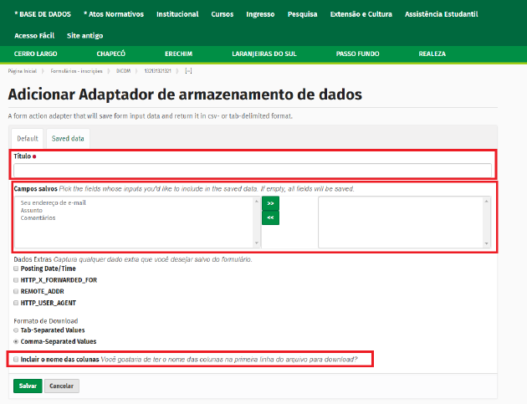

Passo 7
Volte para a pasta do formulário e faça um teste de inscrição. Se você colocou um adaptador para envio de e-mail, receberá, no e-mail indicado, um alerta sobre a inscrição. Se você colocou um adaptador para armazenamento dos dados, após finalizada a inscrição, você deverá acessar o adaptador para verificar se os dados foram salvos.
Para acessar os dados gerados pelo formulário, volte para a pasta do formulário, acesse o botão conteúdo, no menu esquerdo, e clique no adaptador (que você já renomeou). Se desejar, faça o download da planilha.

Passo 8
Agora que você já se certificou a respeito do funcionamento do formulário, volte para a pasta do formulário e envie-o para publicação (Estado: Esboço interno>Enviar para publicação).

8 EXIBIÇÃO DE AGENDA NO SITE UFFS

Para disponibilizar a agenda do Reitor, Pró-reitores e outros cargos de chefia no site é preciso inserir o iframe da agenda junto ao BD Cargo para o qual deseja exibir a agenda (ex.: escolha o campus> cargos de gestão>Diretor do Campus) .
Ao acessar o BD Cargo, no menu lateral da cor preta clique em Estado> Retirar> Edição e cole o código iframe no campo agenda do formulário.

Como obter o código iframe da agenda do google?
Passo 1 : Selecione a sua agenda e clique em configurações de agenda. Ex.: Minhas agendas> Lia Pagoto>Configurações de agendas.
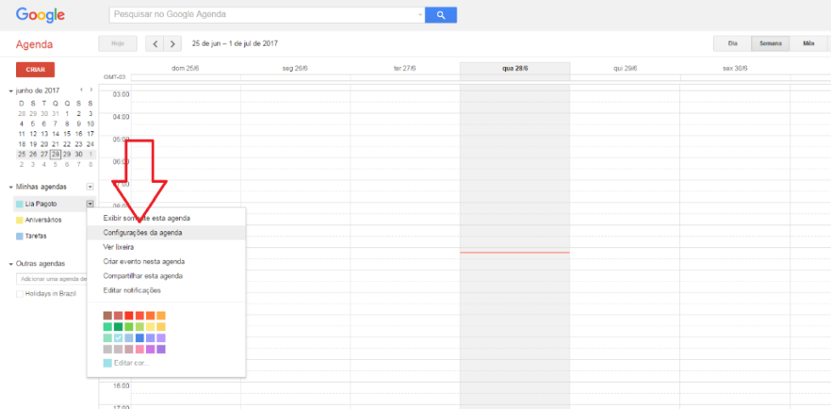

Passo 2 : copiar o código iframe e cole no campo agenda, do site.

Após os procedimentos mencionados, todas as alterações realizadas da agenda google serão aplicadas automaticamente à agenda do site.
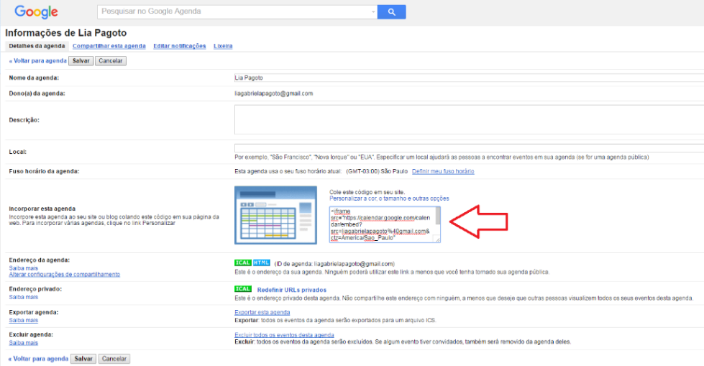

9 CRIAÇÃO DE LINKS E TABELAS NO OBJETO TEXTO RICO

O texto rico também autoriza a colocação de links e tabelas. Para isso, siga os passos:

Inserção de tabelas e criação de links no texto rico

Existe uma barra de tarefa com funções de formatação e inserção de itens no texto.

Entre as funcionalidades mais utilizadas está a de inserção de tabelas e criação de links.

Inserção de tabelas

Para inserir uma tabela no texto rico, clique em Table>Insert table e selecione o número de colunas e linhas.
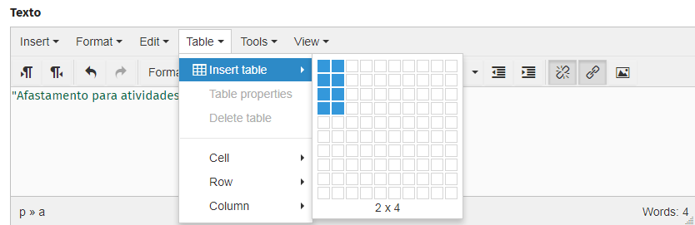
Caso seja necessário criar contrastes para destacar as células modificando sua cor, siga o seguinte procedimento:

Clique com o botão direito do mouse dentro da tabela e selecione Cell>Cell properties

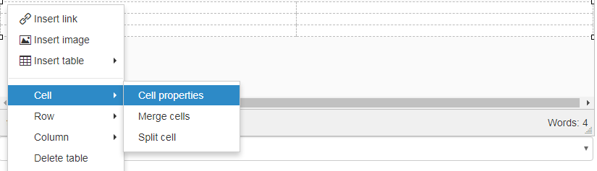
Em seguida será aberta uma caixa de diálogo. Clique em Advanced e preencha com #ebe6e6 em Background color. Depois é só clicar em Ok.

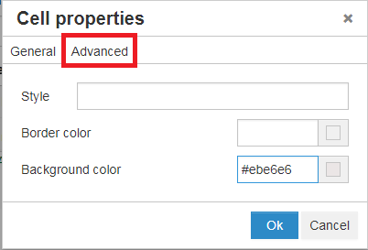
* É importante seguir um padrão de cores no site. Por isso evite tabelas com cores chamativas. Dê preferência a cor #ebe6e6 e coloque o texto em negrito para proporcionar destaque.

Criação de links em textos ricos
Essa é uma das principais ferramentas disponibilizadas em um texto rico. Por meio da criação de links é possível acessar atos normativos, sites externos…

Para criar um link é necessário primeiramente selecionar a palavra ou frase em que você deseja estabelecer o link. Em seguida clique no botão insert/edit link, no menu de formatação do texto.
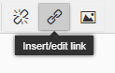
Ao clicar em insert/edit link, a tela a seguir será exibida. Observe que esta tela mostra várias abas como opções para inserção do link.
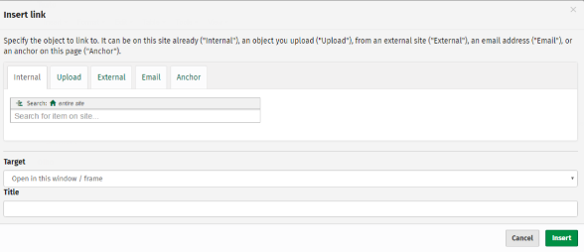
Se o link é para um ato normativo, para uma página dentro do site da UFFS ou para um arquivo já “upado” em um repositório do site, faça a busca pela aba Internal. A busca deve ser realizada pelo nome do ato/arquivo.
Se o link é para um site externo ao da UFFS, utilize a aba External e coloque a URL
do site desejado.
A opção Target permite que você escolha em que local o link será aberto:
Open in this window/frame: na mesma página da UFFS, ou seja, a página será substituída por uma nova, já com o local redirecionado pelo link.
Open in a new window: abre uma nova página com o arquivo/site do link.
Para finalizar, clique em Insert. A palavra selecionada para funcionar como link dentro do texto deve ser apresentada na cor verde.

Exemplo:
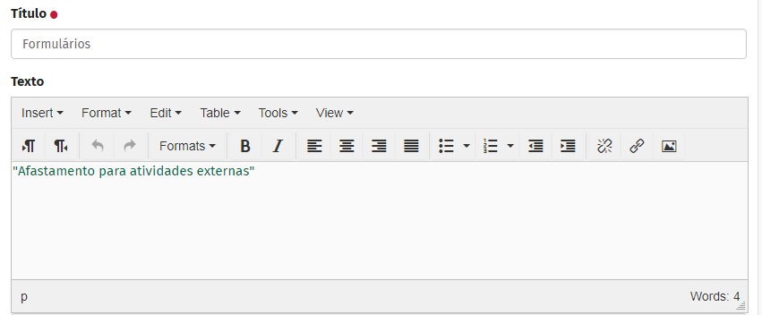
Terminou de inserir conteúdo? Agora é preciso enviar para publicação, para que ele fique visível externamente.

10. Incluindo ou alterando BD Pessoa

Como já falamos, BD Pessoa é um objeto utilizado para cadastro de pessoas no site da Instituição. Ele serve para inserir uma nova pessoa no site, como servidor, aluno, integrante da comunidade regional.
É importante frisar que o site da UFFS não tem integração com nenhuma outra base de dados de sistema da UFFS, então, cada setor, curso, grupo é responsável por cadastrar as pessoas que fazem parte do seu corpo docente, administrativo, discente, etc.

Exemplo de exibição de dados de BD Pessoa
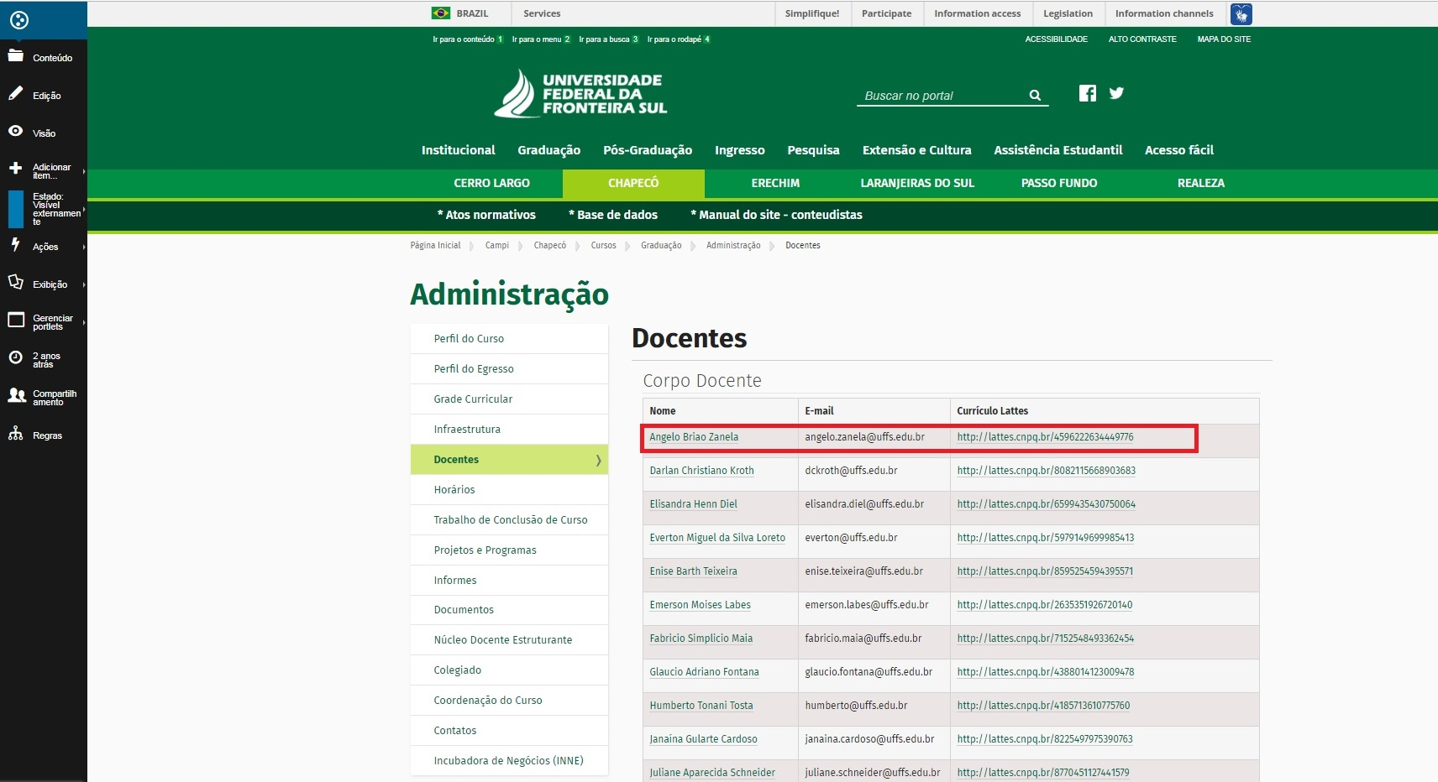
Exemplo de exibição de dados de BD Pessoa 2
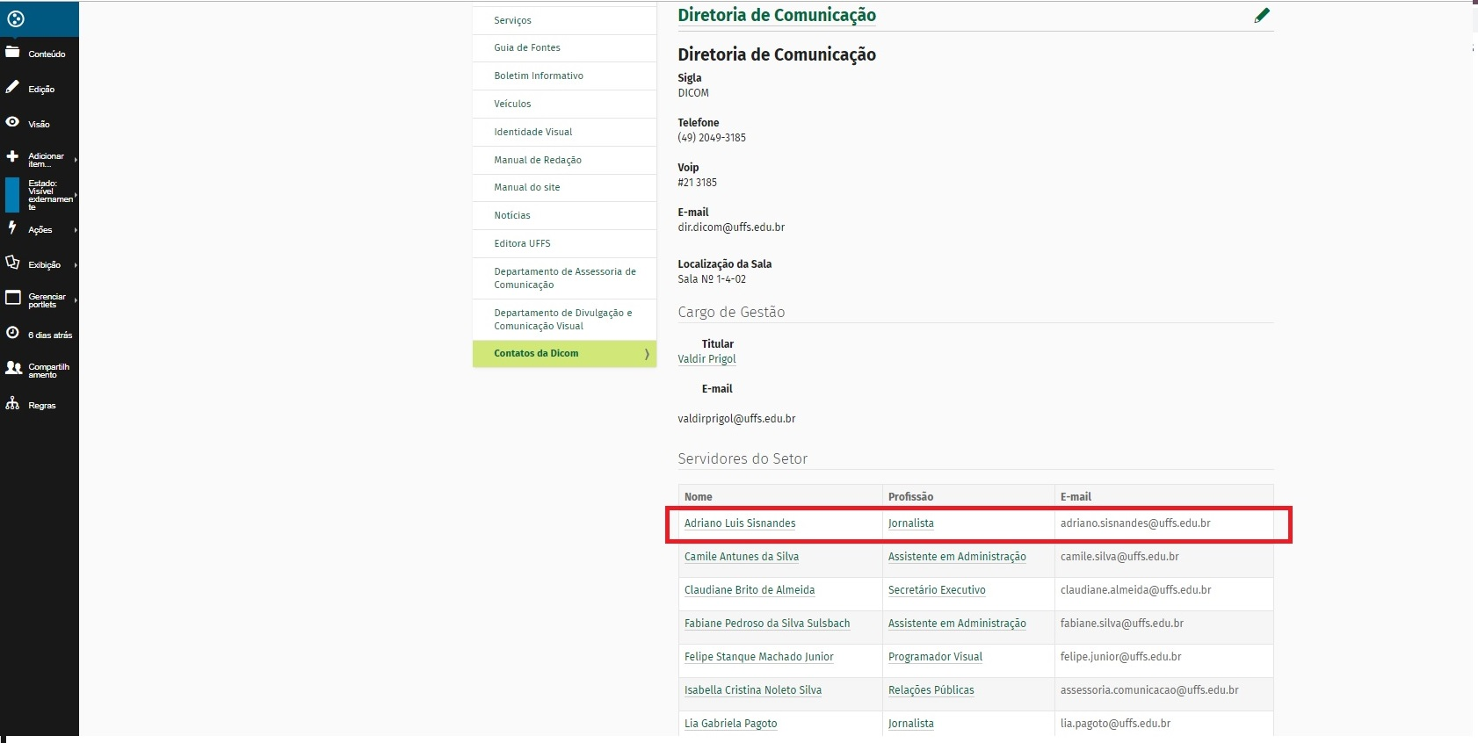
Diferença entre BD Pessoa e usuário conteudista
A diferença principal entre esses dois objetos é que o BD Pessoa serve para cadastro de pessoas (nome, profissão, cargo, e-mail, currículo lattes, etc) do qual serão buscadas informações para exibição nos menus dos cursos, dos setores da UFFS, dos grupos de pesquisa, etc.

Já o usuário conteudista é um cadastro, também de uma pessoa, para edição do site. É através do login e senha gerados para o usuário conteudista que o servidor irá se logar no site para acessar o ambiente de edição.

Buscando um BP Pessoa
Em alguns casos, antes de realizar o cadastro de uma nova pessoa no site, é preciso conferir para ver se ela já existe na base de dados do site.

Para isso, basta digitar o nome da pessoa que você procura no campo de busca do site. Se a pessoa já existir como um BD Pessoa no site, o site vai apresentar o nome dela.
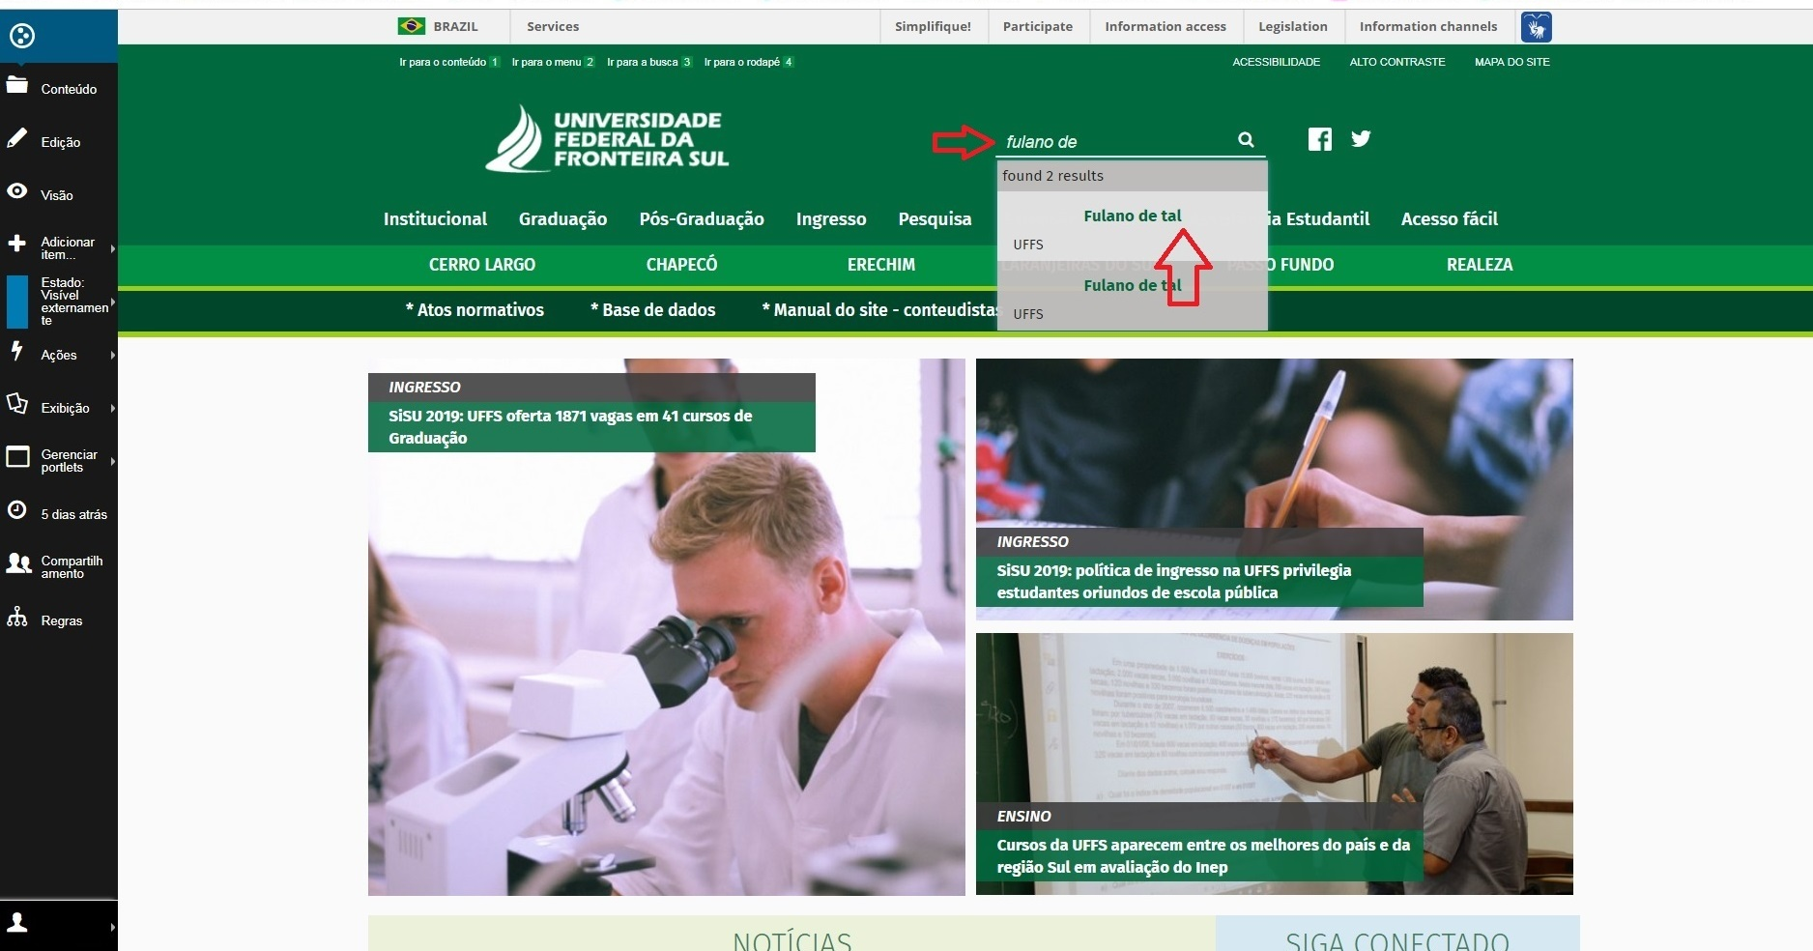

Editando um BD Pessoa já existente
Muitas pessoas já são cadastradas no site da UFFS.
Por isso, se você necessitar alterar algum dado como e-mail de um servidor, telefone, o link do currículo lattes de um professor, por exemplo, você deve realizar a busca pela pessoa no campo de busca do site (no ambiente de edição), digitando o nome da pessoa, conforme indicado no item “buscando um BD Pessoa”. O site listará as pessoas cadastradas no site com esse nome. Ao localizar a pessoa desejada, basta clicar no nome dela.

O site mostrará o resumo do objeto e mostrará o seu estado de publicação (externo, esboço interno, enviado para publicação):
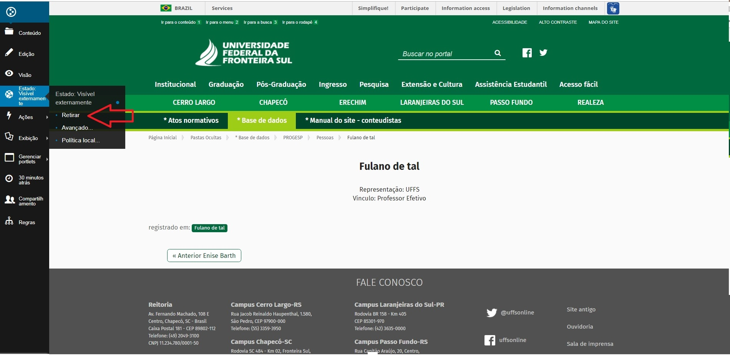
Observe que o site indicará, pela breadcrumble, que o objeto está cadastrado de uma pasta nomeada “PESSOAS” e que fica localizada dentro da “PROGESP”. Isso acontece porque todas os BD Pessoas cadastrados no site, em qualquer lugar, são automaticamente transportados para essa pasta da PROGESPP para serem armazenadas.

Mas esse fato não impede a edição dos BD Pessoas. É possível acessar os objetos individualmente dentro da pasta.

Provavelmente o objeto BD Pessoa buscado estará o no estado de publicação “Publicado externamente”. Para acessar o formulário de edição do objeto, é preciso passá-lo para o estado “esboço interno”. Esse procedimento é igual para todos os objetos do site.
Basta clicar sobre o botão de estado e escolher o próximo estado do objeto, nesse caso, “retirar”, para que ele fique em “esboço interno” e disponível para edição.

Após retirá-lo, o botão “edição”, na barra preta lateral ficará disponível.
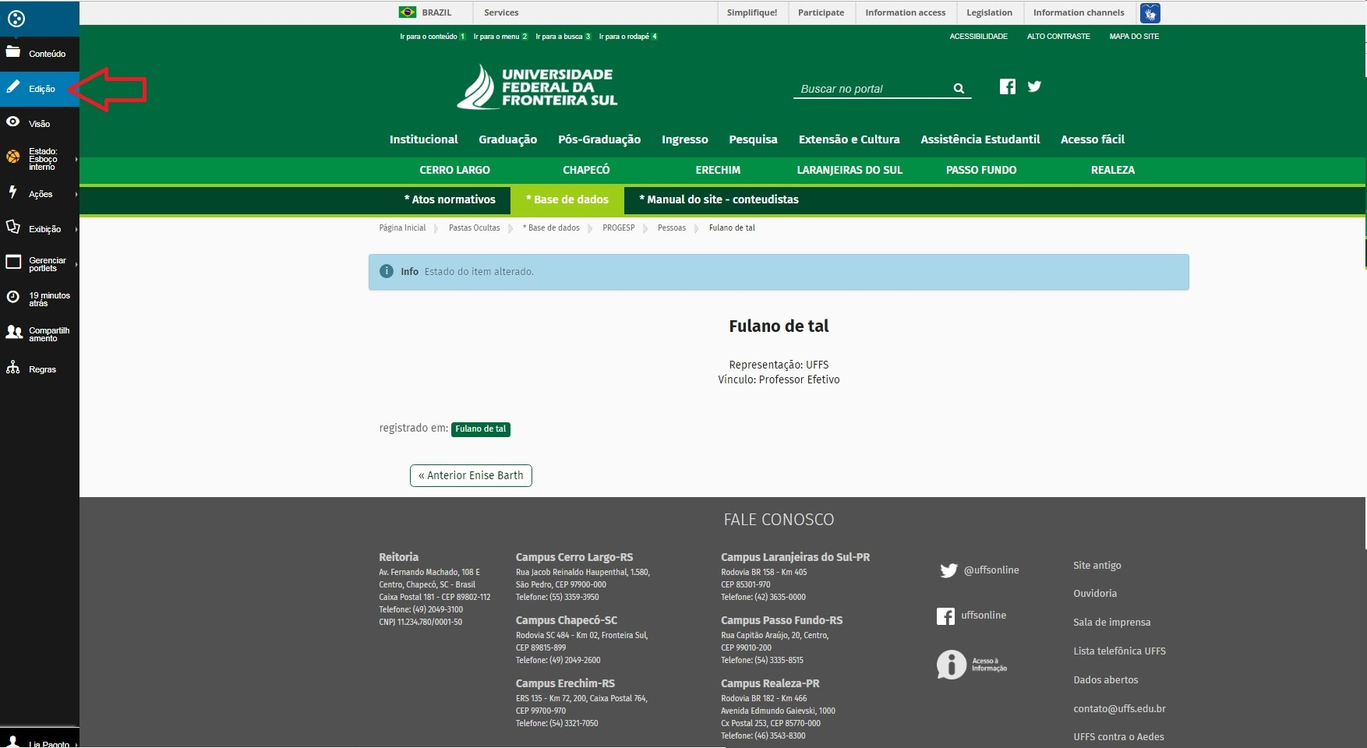

Ao clicar sobre o botão edição, aparecerá o formulário para edição do objeto. Você deverá buscar o campo que traz a informação que deseja atualizar.

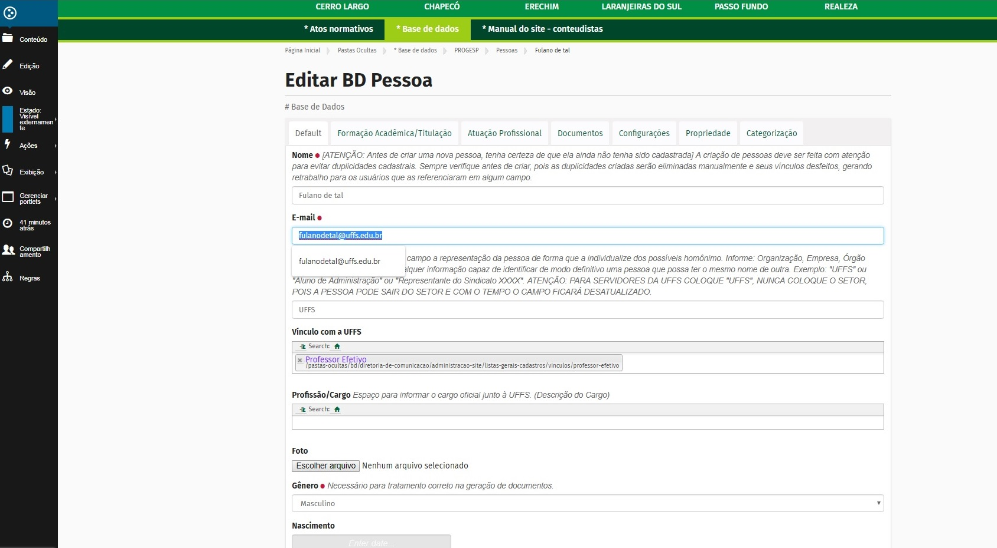
Finalizada a edição, é preciso salvar o formulário (rolar a tela até o final do formulário) e enviá-lo para publicação novamente, através do botão de estado do item. Pronto!

Criando um BD Pessoa
Caso você necessite cadastrar no site um servidor ou um novo aluno ou até alguém da comunidade regional que participa de algum conselho, é preciso adicionar um BD Pessoa. Mas antes de cadastrar uma pessoa nova, é pertinente conferir se ela já existe no site (pela busca do site), caso exista, é dispensável a criação, pois basta que ela seja adicionada uma única vez para poder ser citada em diversos locais do site.

A criação de pessoas no site é realizada na base de dados. Para criar um BD Pessoa, você precisa acessar a sua área de edição da base de dados (setor, curso, comissão que é você é usuário conteudista).

Ex: solicitação de inclusão de um novo professor do curso de Administração do Campus Chapecó

Passo 1. Acessar base de dados > Campus Chapecó > adicionar item > BD Pessoa

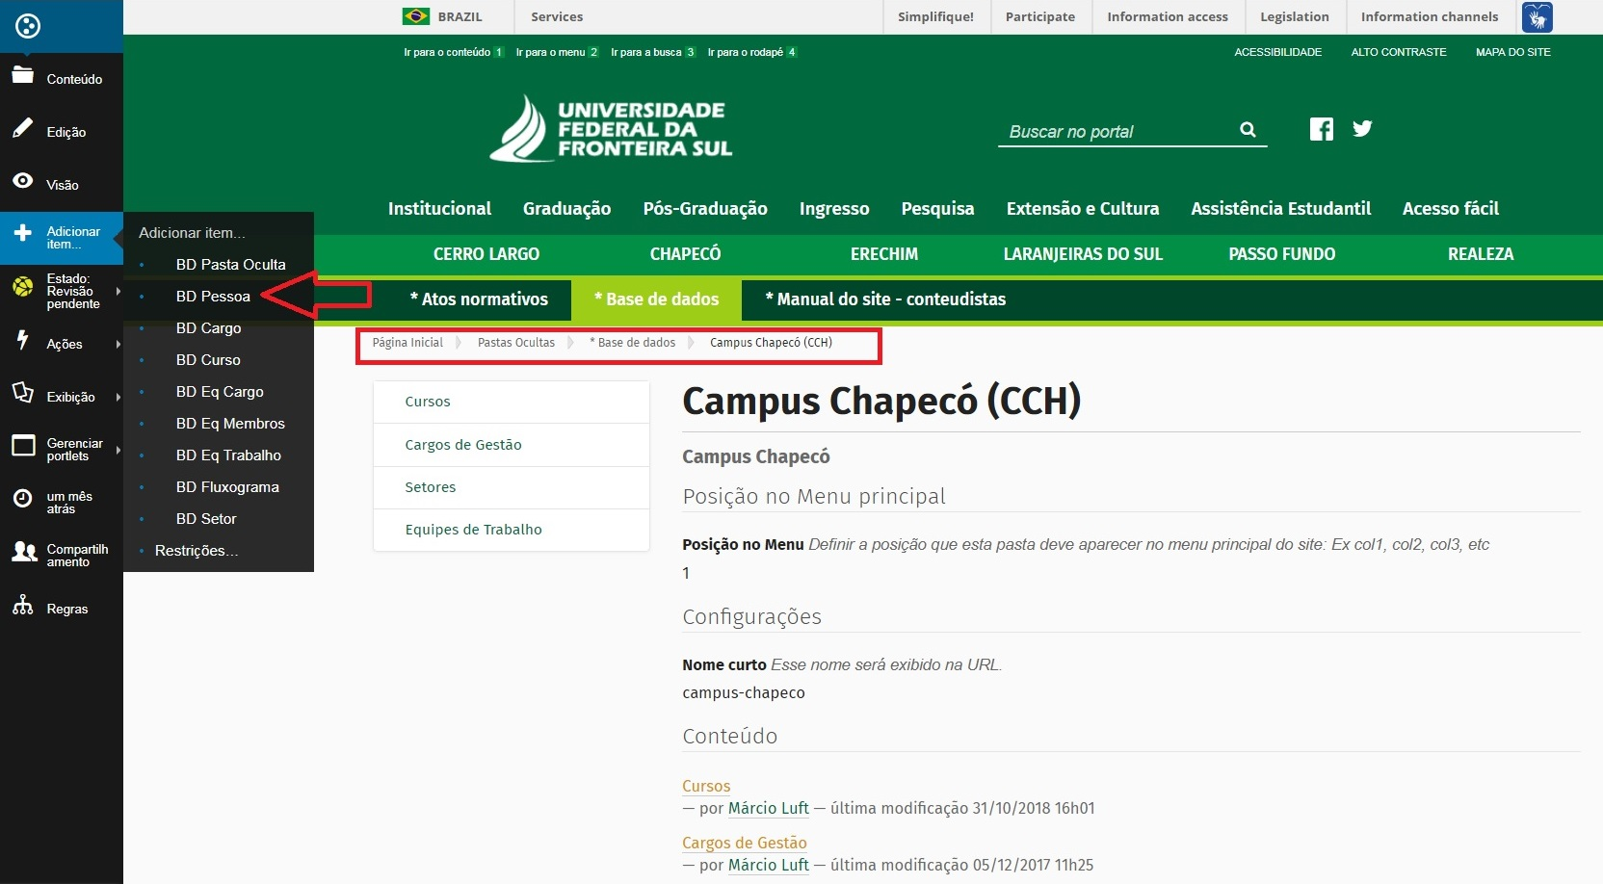

Passo 2. Preencher o formulário de adição de BD Pessoa
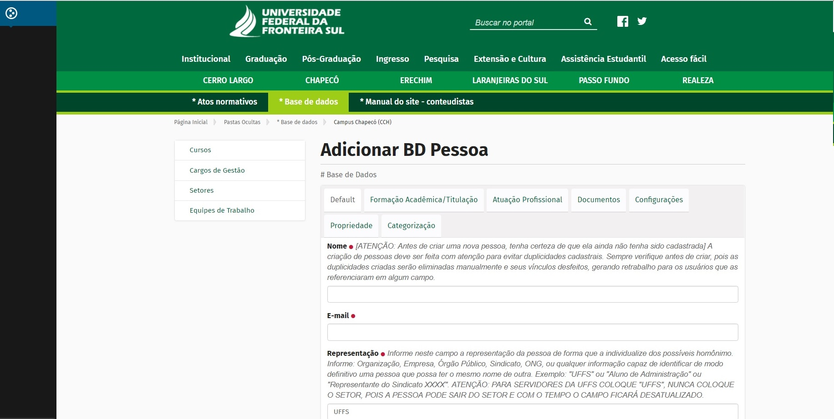

Passo 3. salvar o formulário e enviar para publicação.

Importante: as novas pessoas criadas via BD Pessoa não ficam salvas nas pastas em que foram criadas. Elas serão automaticamente transportadas para a pasta da Progesp

Passo 4. Agora que o BD Pessoa já está cadastrado no site, é preciso que ele seja exibido no local correto. O nosso exemplo é sobre adicionar um professo no curso de Administração. Então, nesse caso, é necessário acessar o BD Curso de Administração e buscar o novo professor no campo correspondente.

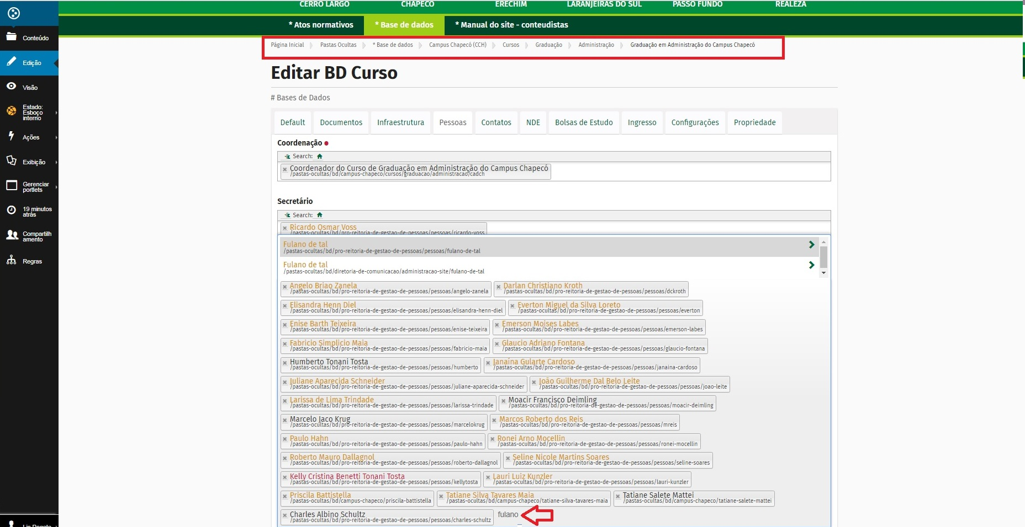
Reitor  Jaime Giolo  Vice-Reitor  Antônio Inácio Andrioli  Chefe de Gabinete  Stefani Daiana Kreutz  Assessora Especial do Reitor para Assuntos Internacionais  Maria Helena Baptista Vilares Cordeiro  Procurador-Chefe  Rosano Kammers  Pró-Reitor de Administração e Infraestrutura  Péricles Luiz Brustolin  Pró-Reitor de Extensão e Cultura  Émerson Neves da Silva  Pró-Reitor de Graduação  João Alfredo Braida | Pró-Reitor de Pesquisa e Pós-Graduação  Joviles Vitório Trevisol  Pró-Reitor de Planejamento  Charles Albino Schultz  Pró-Reitor de Assuntos Estudantis  Darlan Kroth  Pró-Reitor de Gestão de Pessoas  Marcelo Recktenvald  Secretária Especial de Laboratórios  Cladis Juliana Lutinski  Secretário Especial de Obras  Rodrigo Emmer  Secretário Especial de Tecnologia e Informação  Claunir Pavan

Diretoria de Comunicação
Valdir Prigol – Diretor de Comunicação
Fabiane Pedroso da Silva Sulsbach – Assistente em Administração
Marlei Maria Diedrich – Revisora de Textos
Claudiane Brito de Almeida – Secretária Executiva

Serviço Especial de Informação
Camile Antunes da Silva

Departamento de Comunicação Visual
Mariah Carraro Smaniotto – Chefe do Departamento de Comunicação Visual
Felipe Stanque Machado Junior – Programador Visual
Luan Fernandes Zanchet – Técnico Audiovisual
Isabella Cristina Noleto Silva – Relações Públicas

Departamento de Assessoria de Comunicação
Lia Gabriela Pagoto – Chefe do Departamento de Assessoria de Comunicação
Adriano Luis Sisnandes – Jornalista

Equipe de Elaboração
Lia Gabriela Pagoto
Isabella Cristina Noleto Silva

Revisão
Marlei Maria Diedrich e Claudiane Brito de Almeida



